公开招标采购文件

项目编号：GXZC2021-G1-001117-CGZX
项目名称：广西幼儿师范高等专科学校学生公寓家具采购
采购单位：广西幼儿师范高等专科学校

采购代理机构：广西壮族自治区政府采购中心
2021年5月
目 录
第一章 公开招标公告 2
第二章 招标项目采购需求 5
第三章 投标人须知 40
第四章 评标方法及评分标准 52
第五章 政府采购合同主要条款 58
第六章 投标文件格式 66

第一章 公开招标公告
公开招标公告
项目概况
广西幼儿师范高等专科学校学生公寓家具采购招标项目的潜在投标人应在网址：http://www.zcygov.cn获取招标文件，并于 2021年6月2日 10:00（北京时间）前递交投标文件。
一、项目基本情况
项目编号：GXZC2021-G1-001117-CGZX
项目名称：广西幼儿师范高等专科学校学生公寓家具采购
预算总金额（元）：17398000
采购需求：
标项名称: 广西幼儿师范高等专科学校学生公寓家具采购
数量:1
预算金额（元）: 17398000
简要规格描述或项目基本概况介绍、用途：广西幼儿师范高等专科学校学生公寓家具采购1批。详见招标项目采购需求。
最高限价：/
合同履约期限：自签订合同至履约完成
本项目（否）接受联合体投标。
备注：无。
二、申请人的资格要求：
1.满足《中华人民共和国政府采购法》第二十二条规定；
2.落实政府采购政策需满足的资格要求：无
3.本项目的特定资格要求：无
三、获取招标文件
时间：2021年5月12日至2021年5月20日 ，每天上午00:00至12:00 ，下午12:00至17:00（北京时间，法定节假日除外）
地点：http://www.zcygov.cn
方式：登录政采云平台（网址：http://www.zcygov.cn）进行报名并获取采购文件；未注册的供应商可在政采云平台完成注册后再行报名。如在操作过程中遇到问题或需技术支持，请致电政采云客服热线：400-881-7190。
售价（元）：0
四、提交投标文件截止时间、开标时间和地点
提交投标文件截止时间：2021年6月2日 10:00（北京时间）
投标地点：广西南宁市朝阳路63号凤凰大厦，广西壮族自治区政府采购中心开标室。
开标时间：2021年6月2日 10:00
开标地点：南宁市朝阳路63号凤凰大厦广西壮族自治区政府采购中心开标室
五、公告期限
自本公告发布之日起5个工作日。
六、其他补充事宜
1.投标保证金（人民币）：34万元。(必须足额交纳)
（1）投标保证金交纳形式：支票、汇票、本票、网上银行或者银行、保险机构出具的保函等非现金形式。
（2）采用网上银行转账形式的，投标人应于提交投标文件截止时间前将投标保证金交至以下账户。
开户名称：广西壮族自治区政府采购中心；
开户银行：中国建设银行南宁市华东路支行；
银行帐号：45001604568059198888
（3）采用支票、汇票、本票或者保函等形式的，投标人应于提交投标文件截止时间前递交单独密封的支票、汇票、本票或者保函原件至我中心财务处。
（4）本中心财务处联系方式： 地址：广西南宁市园湖南路2-60号； 电话：0771-2501693。
2.本项目需要落实的政府采购政策： 政府采购促进中小企业发展；政府采购支持采用本国产品的政策；强制采购节能产品；优先采购节能产品、环境标志产品；政府采购促进残疾人就业政策；政府采购支持监狱企业发展；政府采购扶持不发达地区和少数民族地区等。
3.网上公告媒体查询： 中国政府采购网（www.ccgp.gov.cn）、广西壮族自治区政府采购网（zfcg.gxzf.gov.cn）、广西壮族自治区政府采购中心网站（gxzfcg.gxzf.gov.cn）。
七、对本次采购提出询问，请按以下方式联系
1.采购人信息
名 称：广西幼儿师范高等专科学校
地 址： 南宁市民族大道77号
传 真：/
项目联系人：卢震
项目联系方式：0771-5712442
2.采购代理机构信息
名 称：广西壮族自治区政府采购中心
地 址：广西南宁市朝阳路63号凤凰大厦
传 真：0771-5309311
项目联系人：王笑
项目联系方式：0771-5309313

广西壮族自治区政府采购中心
2021年5月12日

第二章 招标项目采购需求

1、本需求的货物品牌型号、技术参数及其性能（配置）仅起参考作用，投标人可选用其他品牌型号替代，但这些替代的产品要实质上相当于或优于参考品牌型号及其技术参数性能（配置）要求。
2、本需求中参考品牌型号规格及技术参数不明确或有误的，或投标人选用其他品牌型号替代的，请以详细、正确的品牌型号、技术参数（配置）同时填写投标报价明细表和商务、技术响应偏离表。技术响应偏离表须按技术参数及配置要求一一对应响应。
3、凡在“技术参数及性能（配置）要求”中表述为“标配”或“标准配置”的设备，投标人应在投标报价明细表中将其标配参数详细列明。
4、本项目预算为1739.8万元，报价超过1739.8万元为无效报价。
5、招标文件中带“★”的条款为本次采购的实质性(关键性)的商务、技术或服务要求，投标人须满足或响应，若无法完全满足，将会被认定为无效投标。

一、技术参数及性能配置要求
序号 | 货物（标的）名称 | 数量 | 技术参数及性能配置要求
1 | 三联位组合床柜 | 8484套 | 规格：W6000mm×D900mm×H2100mm（三联位结构）  一、床架部分  （一）颜色：灰白色+苹果绿（可选）；  （二）材质参数：  1.边立柱：  ★（1）边立柱: 不小于75mm×75mm，壁管厚度不小于1.2mm闭口型管材。  （2）管材外部半圆，内部呈圆弧设计，高频焊接封口型管材，边立柱底部为高强度塑料脚套，脚套与边立柱配合吻合牢靠，脚套高度不小于100mm，与75mm×75mm边立柱相配时，外形最大尺寸不小于80 mm×80mm，保证脚套壁厚不小于2.5mm，内部竖起10条加强筋，脚套上部采用ABS工程塑料注塑成型，与立柱连接处光滑、平顺、无毛刺。不含重金属。  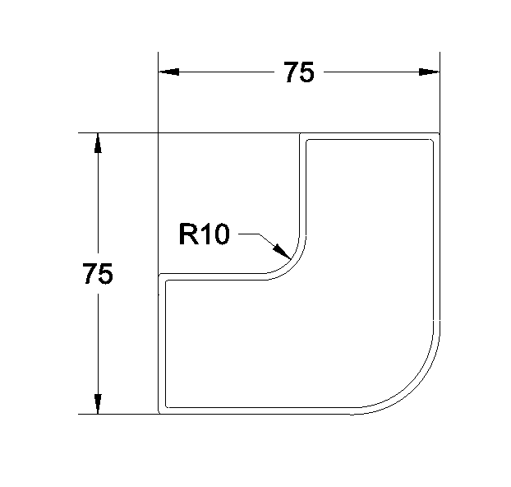  边立柱参考图  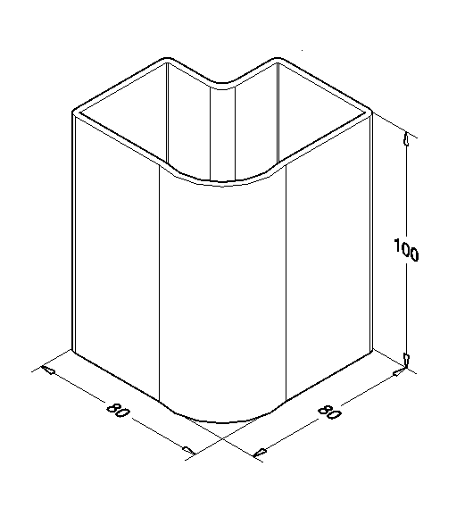  边立柱脚套参考图  立柱截面尺寸图  2.前床母钢管：  ★（1）规格: 不小于40mm×97mm，壁管厚度不小于1.2mm。  （2）采用优质冷轧钢板经模压并采用高频焊接一次成型，管材立面为中空P型封闭管材。管材正面有2条结构凹型加强筋。  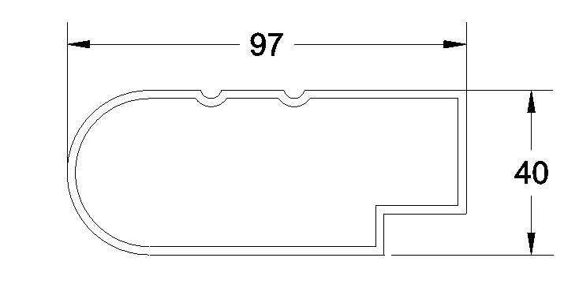  前床母参考图  3.后床母钢管：  ★（1）床厅后面采用不小于32mm×70mm，壁管厚度不小于1.2mm闭口型管材。  （2）管材底部圆滑处理防止物理性碰撞伤害，上部向内凹，便于床板放置在其表面。  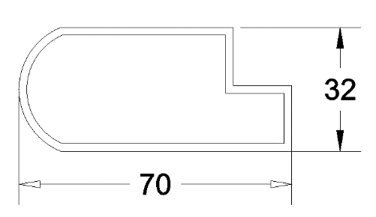  后床母参考图  4.中立柱钢管：  ★（1）采用优质冷轧不小于60mm×60mm，壁管厚度不小于1.2mm方型钢管。  （2）增强立柱的强度和抗扭曲性，有防撞伤、防划伤等安全性处理。中立柱底部为高强度塑料脚套，脚套高度不小于100mm，内部竖起10条或以上加强筋，脚套需与立柱完全贴合牢靠，脚套上部采用ABS工程塑料一体注塑成型。横管采用20mm×40mm 壁管厚度不小于1.2mm的矩形管。  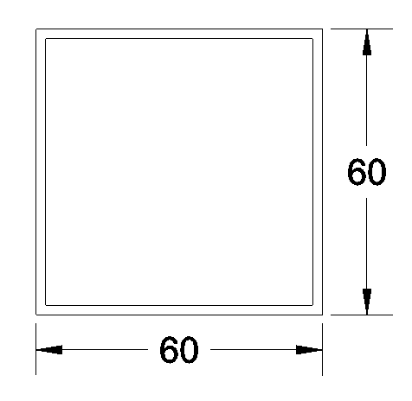  中立柱参考图  5.边立柱上横：规格：不小于30mm×30mm，壁管厚度不小于1.2mm的方形管，采用优质冷轧钢板经模压并采用高频焊接一次成型。  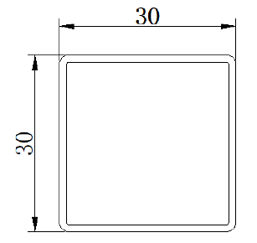  边立柱上横参考图  6.边立柱下横：采用优质冷轧不小于60mm×40mm，壁管厚度不小于1.2mm，管材截面为矩形闭口管材钢管。  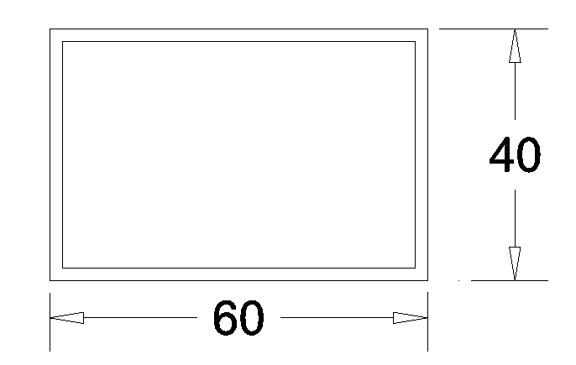  边立柱下横参考图  7后拉杆钢管：采用不小于25mm×50mm，壁管厚度不小于1.2mm优质冷轧钢管，管材正面有两条圆弧半径约为1.5mm的双圆筋结构凹型加强筋，增强抗扭曲性。  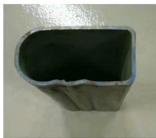  后拉杆参考图  8.床架安全栏尺寸：1300mm×300mm，护栏管：采用优质冷轧25mm×25mm钢管，厚度1.2mm。前端增加拉手，下部采用E1级环保颗粒板密封。    床母护栏参考图  9.床母横管：不小于上D20 mm、下D30mm×H30mm，壁管厚度不小于1.2mm工型管，两侧增加凹型槽用于增强钢管承重能力。  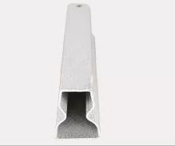  床横管参考图  10.爬梯：竖管采用不小于20mm×40mm，壁管厚度不小于1.2mm优质冷轧椭圆钢管，爬梯踏板采用不小于320 mm×65mm，壁管厚度不小于10mm全钢制压型脚踏板，两侧防滑压形设计，配置高强度夜光塑料踏板。  11．蚊帐杆：采用不小于Φ16mm，壁管厚度不小于1.0mm圆管；  12.床板:采用不小于15mm厚杉木板，拼接而成，无棱边，拼板数量不多于7块，经干燥防腐、防蛀处理，板底加固杉木条为支撑点，制作牢固可靠，双面刨光。    床板参考图  13.工艺要求：  （1）每张床可承重400Kg；所有钢材均采用国家标准钢，铁床部分焊接采用二氧化碳气体保护焊接，表面经除油、去锈、磷化（或陶化）、静电喷粉、高温固化而成；外层采用聚脂环氧粉末喷塑，颜色为浅色，焊接表面焊接平整均匀，焊接处无夹渣、气孔、焊瘤、焊丝头、咬边、飞溅，并保证无脱焊、虚焊、假焊及焊穿等现象。  （2）焊接要求：床体焊接部位均采用二氧化碳气体保护焊，焊点满焊、均匀、牢固、平整，无漏焊、假焊、裂纹、烧穿、毛刺、表面气孔、夹渣、焊疤堆积等缺陷，焊接后打磨平、除刺及抛光。  （3）表面除锈镀层要求：涂饰前零部件的表面光滑、平整，没有开裂、脱焊、漏焊、焊渣或飞边、尖角、毛刺等可能造成机械伤害的缺陷。表面经过“除油—水洗—酸洗—除锈—清洗—中和—磷化（或陶化）—水洗—烘干”九工序处理，预备处理后表面无氧化皮、锈蚀、粘砂等其他杂质。预备处理后及时进行涂饰。  （4）喷塑要求：采用优质环保产品环氧聚脂塑粉静电喷塑，喷塑外膜的表面光滑平整，色泽均匀，喷塑层无漏喷、起泡、模糊、划痕或碰伤等缺陷。  备注：产品执行标准符合GB/T3325-2017《金属家具通用技术条件》、QB/T2741-2013 《学生公寓多功能家具》。  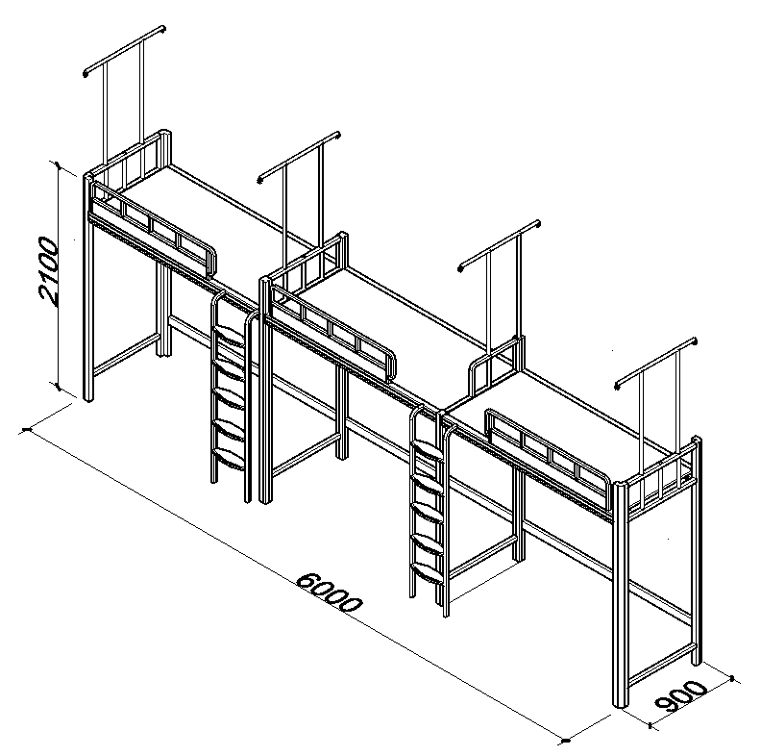  钢架参考图  二、书桌、书柜  颜色：主体灰白色+柜门苹果绿+桌面木纹色（可选）  （一）书桌、书柜技术要求：  书桌规格尺寸：W1210mm×D600mm×H760mm；  书柜规格尺寸：W1210mm×D240mm×H940mm；；  1.桌面：  ★（1）规格W1210mm×D600mm×H25mm，桌面为木纹色。其他为灰白色。  （2）桌面采用25mm厚E1级环保型多层实木板，优质三聚氰胺饰面，四周采用1.5mm厚双色PVC封边条全自动封边；四角做一次性仿形修角；后方100mm高挡板，边缘平整圆滑。  2.书柜：  ★（1）书柜除背板采用不小于0.6mm厚冷轧钢板，其余均采用不小于0.7mm厚冷轧钢板冲压成型，经过酸洗、磷化（或陶化）等工艺静电喷塑，高温固化。  (2) 7字型书柜设计增加图书摆放量，总高度940mm，尺寸和床架相匹配，下面一层圆弧形设计。  （3）上书架净空高度不小于330mm。  3.书桌：配置鞋子存放柜，鞋柜分上中下三层，隔板可以自由调节高度；背板采用不小于0.6mm厚冷轧钢板，其余采用不小于0.7mm厚冷轧钢板冲压成型，经过酸洗、磷化（或陶化）等工艺静电喷塑，高温固化。  4.配件：书桌柜底部使用不小于220mm×100mm×35mm一次性注塑成型的优质防潮脚套，保证柜体底部镶嵌于胶套内部。  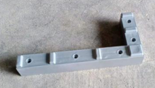  防潮脚套参考图  三、衣柜  （一）规格：W700mm×D600mm×H1700mm  （二）材质说明:  1.衣柜：  ★（1）衣柜高度1700mm，尺寸和床相匹配，背板采用不小于0.6mm厚优质冷轧钢板，其余采用不小于0.7mm厚冷轧钢板冲压成型。  （2）衣柜分上下门板，柜体下部分内置Φ19mm×1.2mm不锈钢管挂衣棒、可调节活动隔板，上部分为行李箱摆放位置，实现一柜多用，所有钢制板材经过酸洗、磷化（或陶化）等工艺静电喷塑，高温固化；柜底部使用不小于220mm×100mm×35mm一次性注塑成型的优质防潮脚套，保证柜体底部镶嵌于胶套内部，得到有效的防潮作用；增长产品使用时间。采用对开设计，固定门板上部冲压钢制标签框、下部冲压透气孔。  （3）右侧门板配置锁具，锁具配置防护凹型槽，凹型槽内置明挂暗锁，锁件采用一次性压铸铁件，经过精密剖光、电镀处理，锁件表面防潮、耐酸碱腐蚀符合国家相关规定；锁件旋转部位锁片厚度不小于1.5mm；成型的凹型槽整片钢板压型不能拼接，内深不小于12mm,内长不小于105mm, 内宽不小于70mm,成型的凹型槽不能凸出柜门表面大于2mm。  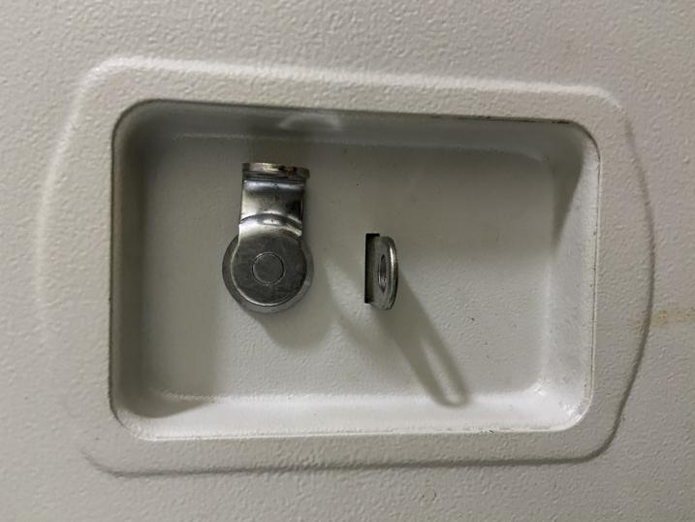  锁具参考图  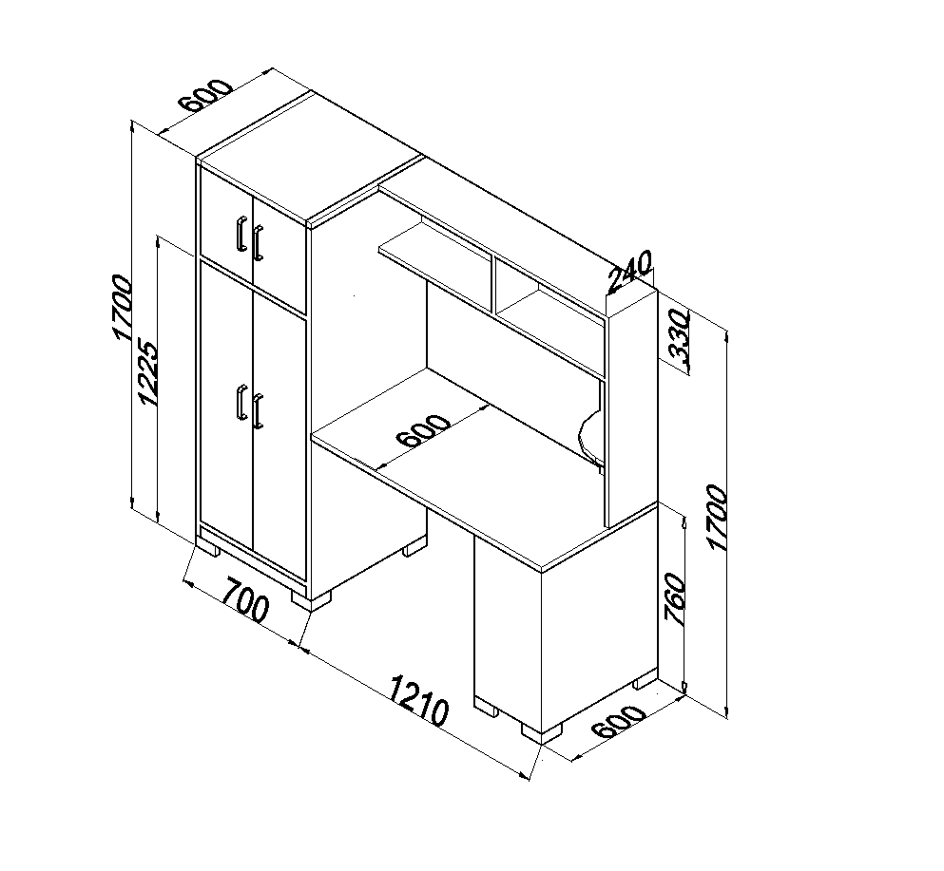  衣柜、书桌、书柜组合参考图  四、椅子  （一）颜色：原木色，与书桌面颜色相近。（可选）  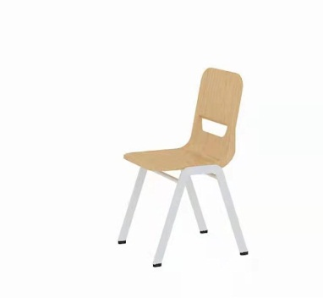  椅子参考图  （二）材质参数：  1.规格：椅子成品规格约W480mm*D570mm*H830mm；  2.座板和背板：座板和背板为连体，由PP材料（聚炳稀）一次注塑成型，坐板有透气孔，椅面经耐高寒、防退色、抗老化等工艺处理，规格为W450mm*D450mm*H410mm；  3.椅架：椅架由铁管经过切割，弯曲，焊接，金属表面经高温静电喷粉工艺处理制作而成，铁管规格为15mm*30mm椭圆管，管壁厚度1.2mm；结构合理，承重力强，连接牢固，稳固性好。  4.脚套采用全新高强度ABS塑料注塑成型，具有防滑功能。  5.外型：按人体工程学设计，线条流畅，座感舒适。  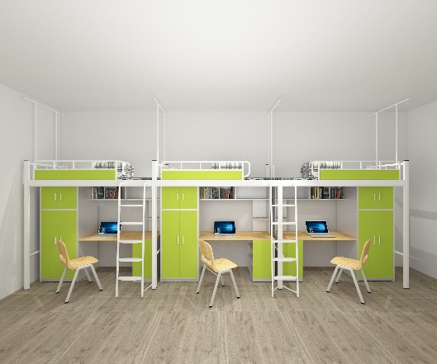  整体效果参考图
2 | 三联位组合床柜 | 120套 | 规格：W5950mm×D900mm×H2100mm（三联位结构）  一、床架部分  （一）颜色：灰白色+苹果绿（可选）；  （二）材质参数：  1.边立柱：  ★（1）边立柱: 不小于75mm×75mm，壁管厚度不小于1.2mm闭口型管材。  （2）管材外部半圆，内部呈圆弧设计，高频焊接封口型管材，边立柱底部为高强度塑料脚套，脚套与边立柱配合吻合牢靠，脚套高度不小于100mm，与75mm×75mm边立柱相配时，外形最大尺寸不小于80 mm×80mm，保证脚套壁厚不小于2.5mm，内部竖起10条或以上加强筋，脚套上部采用ABS工程塑料注塑成型，与立柱连接处光滑、平顺、无毛刺。不含重金属。  边立柱参考图  边立柱脚套参考图  立柱截面尺寸图  2.前床母钢管：  ★（1）规格: 不小于40mm×97mm，壁管厚度不小于1.2mm。  （2）采用优质冷轧钢板经模压并采用高频焊接一次成型，管材立面为中空P型封闭管材。管材正面有2条结构凹型加强筋。  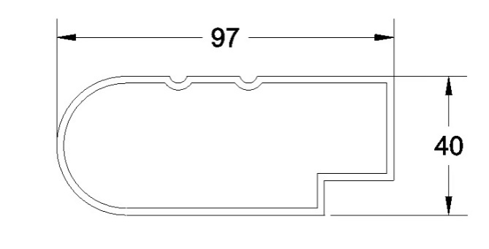  前床母参考图  3.后床母钢管：  ★（1）床厅后面采用不小于32mm×70mm，壁管厚度不小于1.2mm闭口型管材。  （2）管材底部圆滑处理防止物理性碰撞伤害，上部向内凹，便于床板放置在其表面。  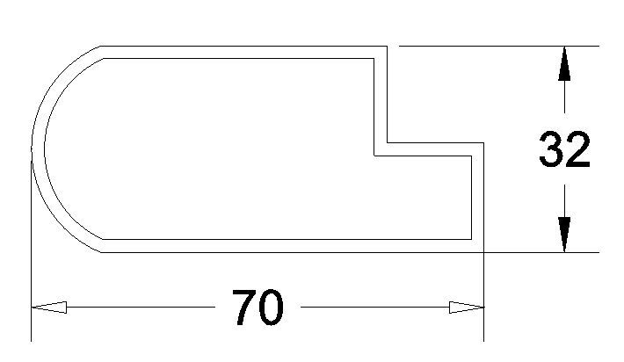  后床母参考图  4.中立柱钢管：  ★（1）采用优质冷轧不小于60mm×60mm，壁管厚度不小于1.2mm方型钢管。  （2）增强立柱的强度和抗扭曲性，有防撞伤、防划伤等安全性处理。中立柱底部为高强度塑料脚套，脚套高度不小于100mm，内部竖起10条加强筋，脚套需与立柱完全贴合，不易脱落，脚套上部采用ABS工程塑料一体注塑成型。横管采用20mm×40mm 壁管厚度不小于1.2mm的矩形管。  中立柱参考图  5.边立柱上横：规格：不小于30mm×30mm，壁管厚度不小于1.2mm的方形管，采用优质冷轧钢板经模压并采用高频焊接一次成型。  边立柱上横参考图  6边立柱下横：采用优质冷轧不小于60mm×40mm，壁管厚度不小于1.2mm，管材截面为矩形闭口管材钢管。  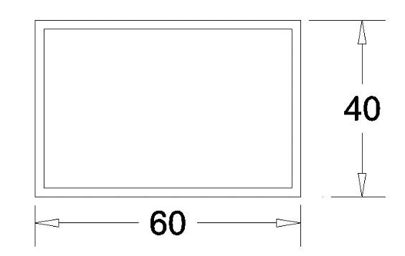  边立柱下横参考图  7后拉杆钢管：采用不小于25mm×50mm，壁管厚度不小于1.2mm优质冷轧钢管，管材正面有两条圆弧半径约为1.5mm的双圆筋结构凹型加强筋，增强抗扭曲性。  后拉杆参考图  8.床架安全栏尺寸：1300mm×300mm，护栏管：采用优质冷轧25mm×25mm钢管，厚度1.2mm。前端增加拉手，下部采用E1级环保颗粒板密封。  床母护栏参考图  9.床母横管：不小于上D20 mm、下D30mm×H30mm，壁管厚度不小于1.2mm工型管，两侧增加凹型槽用于增强钢管承重能力。  床横管参考图  10.爬梯：竖管采用不小于20mm×40mm，壁管厚度不小于1.2mm优质冷轧椭圆钢管，爬梯踏板采用不小于320 mm×65mm，壁管厚度不小于10mm全钢制压型脚踏板，两侧防滑压形设计，配置高强度夜光塑料踏板。  11.蚊帐杆：采用不小于Φ16mm，壁管厚度不小于1.0mm圆管；  12.床板:采用不小于15mm厚杉木板，拼接而成，无棱角，拼板数量不多于7块，经干燥防腐、防蛀处理，板底加固杉木条为支撑点，制作牢固可靠，双面刨光。  床板参考图  13.工艺要求：  （1）每张床可承重400Kg；所有钢材均采用国家标准钢，铁床部分焊接采用二氧化碳气体保护焊接，表面经除油、去锈、磷化（或陶化）、静电喷粉、高温固化而成；外层采用聚脂环氧粉末喷塑,颜色为浅色，焊接表面焊接平整均匀，焊接处无夹渣、气孔、焊瘤、焊丝头、咬边、飞溅，并保证无脱焊、虚焊、假焊及焊穿等现象。  （2）焊接要求：床体焊接部位均采用二氧化碳气体保护焊，焊点满焊、均匀、牢固、平整，无漏焊、假焊、裂纹、烧穿、毛刺、表面气孔、夹渣、焊疤堆积等缺陷，焊接后打磨平、除刺及抛光。  （3）表面除锈镀层要求：涂饰前零部件的表面光滑、平整，没有开裂、脱焊、漏焊、焊渣或飞边、尖角、毛刺等可能造成机械伤害的缺陷。表面经过“除油—水洗—酸洗—除锈—清洗—中和—磷化（或陶化）—水洗—烘干”九工序处理，预备处理后表面无氧化皮、锈蚀、粘砂等其他杂质。预备处理后及时进行涂饰。  （4）喷塑要求：采用优质环保产品环氧聚脂塑粉静电喷塑，喷塑外膜的表面光滑平整，色泽均匀，喷塑层无漏喷、起泡、模糊、划痕或碰伤等缺陷。  备注：产品执行标准符合GBT3325-2017《金属家具通用技术条件》、QB/T2741-2013 《学生公寓多功能家具》。  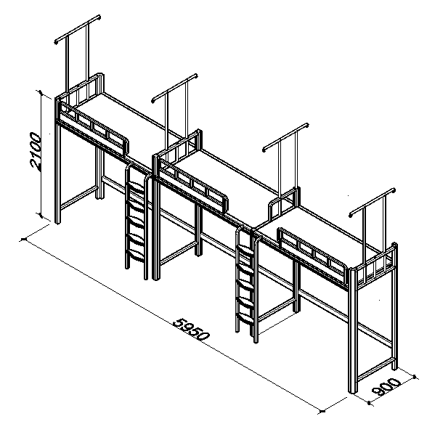  钢架参考图  二、书桌、书柜  颜色：主体灰白色+柜门苹果绿+桌面木纹色（可选）  （一）书桌、书柜技术要求：  书桌规格尺寸：W1210mm×D600mm×H760mm；  书柜规格尺寸：W1210mm×D240mm×H940mm；；  1.桌面：  ★（1）规格W1210mm×D600mm×H25mm，桌面为木纹色。其他为灰白色。  （2）桌面采用25mm厚E1级环保型多层实木板，优质三聚氰胺饰面，四周采用1.5mm厚双色PVC封边条全自动封边；四角做一次性仿形修角；后方100mm高挡板，边缘平整圆滑。  2.书柜：  ★（1）书柜除背板采用不小于0.6mm厚冷轧钢板，其余均采用不小于0.7mm厚冷轧钢板冲压成型，经过酸洗、磷化（或陶化）等工艺静电喷塑，高温固化。  （2）7字型书柜设计增加图书摆放量，总高度940mm，尺寸和床架相匹配，下面一层圆弧形设计。  （3）上书架净空高度不小于330mm。  3.书桌：配置鞋子存放柜，鞋柜分上中下三层，隔板可以自由调节高度；背板采用不小于0.6mm厚冷轧钢板，其余采用不小于0.7mm厚冷轧钢板冲压成型，经过酸洗、磷化（或陶化）等工艺静电喷塑，高温固化。  4.配件：书桌柜底部使用不小于220mm×100mm×35mm一次性注塑成型的优质防潮脚套，保证柜体底部镶嵌于胶套内部。  防潮脚套参考图  三、衣柜  （一）规格：W700mm×D600mm×H1700mm  （二）材质说明:  1.衣柜：  ★（1）衣柜高度1700mm，尺寸和床相匹配，背板采用不小于0.6mm厚优质冷轧钢板，其余采用不小于0.7mm厚冷轧钢板冲压成型。  （2）衣柜分上下门板，柜体下部分内置Φ19mm×1.2mm不锈钢管挂衣棒、可调节活动隔板，上部分为行李箱摆放位置，实现一柜多用，所有钢制板材经过酸洗、磷化（或陶化）等工艺静电喷塑，高温固化；柜底部使用不小于220mm×100mm×35mm一次性注塑成型的优质防潮脚套，保证柜体底部镶嵌于胶套内部。采用对开设计，固定门板上部冲压钢制标签框、下部冲压透气孔。  （3）右侧门板配置锁具，锁具配置防护凹型槽，凹型槽内置明挂暗锁，锁件采用一次性压铸铁件，经过精密剖光、电镀处理，锁件表面防潮、耐酸碱腐蚀符合国家相关规定；锁件旋转部位锁片厚度不小于1.5mm；成型的凹型槽整片钢板压型不能拼接，内深不小于12mm,内长不小于105mm, 内宽不小于70mm,成型的凹型槽不能凸出柜门表面大于2mm。  锁具参考图  衣柜、书桌、书柜组合参考图  四、椅子  （一）颜色：原木色，与书桌面颜色相近。（可选）  椅子参考图  （二）材质参数：  1.规格：椅子成品规格约W480mm*D570mm*H830mm；  2.座板和背板：座板和背板为连体，由PP材料（聚炳稀）一次注塑成型，坐板有透气孔，椅面经耐高寒、防退色、抗老化等工艺处理，规格为W450mm*D450mm*H410mm；  3.椅架：椅架由铁管经过切割，弯曲，焊接，金属表面经高温静电喷粉工艺处理制作而成，铁管规格为15mm*30mm椭圆管，管壁厚度1.2mm；结构合理，承重力强，连接牢固，稳固性好。  4.脚套采用全新高强度ABS塑料注塑成型，具有防滑功能。  5.外型：按人体工程学设计，线条流畅，座感舒适。  整体效果参考图
3 | 二联位组合床柜 | 90套 | 规格：W3950mm*D900mm*H2100mm（二联位结构）  一、床架部分  （一）颜色：灰白色+苹果绿（可选）；  （二）材质参数：  1.边立柱：  ★（1）边立柱: 不小于75mm×75mm，壁管厚度不小于1.2mm闭口型管材。  （2）管材外部半圆，内部呈圆弧设计，高频焊接封口型管材，边立柱底部为高强度塑料脚套，脚套与边立柱配合吻合牢靠，脚套高度不小于100mm，与75mm×75mm边立柱相配时，外形最大尺寸不小于80 mm×80mm，保证脚套壁厚不小于2.5mm，内部竖起10条加强筋，脚套上部采用ABS工程塑料注塑成型，与立柱连接处光滑、平顺、无毛刺。不含重金属。  边立柱参考图  边立柱脚套参考图  立柱截面尺寸图  2.前床母钢管：  ★（1）规格: 不小于40mm×97mm，壁管厚度不小于1.2mm。  （2）采用优质冷轧钢板经模压并采用高频焊接一次成型，管材立面为中空P型封闭管材。管材正面有2条结构凹型加强筋。  前床母参考图  3.后床母钢管：  ★（1）床厅后面采用不小于32mm×70mm，壁管厚度不小于1.2mm闭口型管材。  （2）管材底部圆滑处理防止物理性碰撞伤害，上部向内凹，便于床板放置在其表面。  后床母参考图  4.中立柱钢管：  ★（1）采用优质冷轧不小于60mm×60mm，壁管厚度不小于1.2mm方型钢管。  （2）增强立柱的强度和抗扭曲性，有防撞伤、防划伤等安全性处理。中立柱底部为高强度塑料脚套，脚套高度不小于100mm，内部竖起10条加强筋，脚套需与立柱完全贴合，不易脱落，脚套上部采用ABS工程塑料一体注塑成型。横管采用20mm×40mm 壁管厚度不小于1.2mm的矩形管。  中立柱参考图  5.边立柱上横：规格：不小于30mm×30mm，壁管厚度不小于1.2mm的方形管，采用优质冷轧钢板经模压并采用高频焊接一次成型。  边立柱上横参考图  6. 边立柱下横：采用优质冷轧不小于60mm×40mm，壁管厚度不小于1.2mm，管材截面为矩形闭口管材钢管。  边立柱下横参考图  7后拉杆钢管：采用不小于25mm×50mm，壁管厚度不小于1.2mm优质冷轧钢管，管材正面有两条圆弧半径约为1.5mm的双圆筋结构凹型加强筋，增强抗扭曲性。  后拉杆参考图  8.床架安全栏尺寸：1300mm×300mm，护栏管：采用优质冷轧25mm×25mm钢管，厚度1.2mm。前端增加拉手，下部采用E1级环保颗粒板密封。  床母护栏参考图  9.床母横管：不小于上D20 mm、下D30mm×H30mm，壁管厚度不小于1.2mm工型管，两侧增加凹型槽用于增强钢管承重能力。  床横管参考图  10.爬梯：竖管采用不小于20mm×40mm，壁管厚度不小于1.2mm优质冷轧椭圆钢管，爬梯踏板采用不小于320 mm×65mm，壁管厚度不小于10mm全钢制压型脚踏板，两侧防滑压形设计，配置高强度夜光塑料踏板。  11.蚊帐杆：采用不小于Φ16mm，壁管厚度不小于1.0mm圆管；  12.床板:采用不小于15mm厚杉木板，拼接而成，无棱角，拼板数量不多于7块，经干燥防腐、防蛀处理，板底加固杉木条为支撑点，制作牢固可靠，双面刨光。  床板参考图  13.工艺要求：  （1）每张床可承重400Kg；所有钢材均采用国家标准钢，铁床部分焊接采用二氧化碳气体保护焊接，表面经除油、去锈、磷化（或陶化）、静电喷粉、高温固化而成；外层采用聚脂环氧粉末喷塑,颜色为浅色，焊接表面焊接平整均匀，焊接处无夹渣、气孔、焊瘤、焊丝头、咬边、飞溅，并保证无脱焊、虚焊、假焊及焊穿等现象。  （2）焊接要求：床体焊接部位均采用二氧化碳气体保护焊，焊点满焊、均匀、牢固、平整，无漏焊、假焊、裂纹、烧穿、毛刺、表面气孔、夹渣、焊疤堆积等缺陷，焊接后打磨平、除刺及抛光。  （3）表面除锈镀层要求：涂饰前零部件的表面光滑、平整，没有开裂、脱焊、漏焊、焊渣或飞边、尖角、毛刺等可能造成机械伤害的缺陷。表面经过“除油—水洗—酸洗—除锈—清洗—中和—磷化（或陶化）—水洗—烘干”九工序处理，预备处理后表面无氧化皮、锈蚀、粘砂等其他杂质。预备处理后及时进行涂饰。  （4）喷塑要求：采用优质环保产品环氧聚脂塑粉静电喷塑，喷塑外膜的表面光滑平整，色泽均匀，喷塑层无漏喷、起泡、模糊、划痕或碰伤等缺陷。  备注：产品执行标准符合GB/T3325-2017《金属家具通用技术条件》、QB/T2741-2013 《学生公寓多功能家具》。  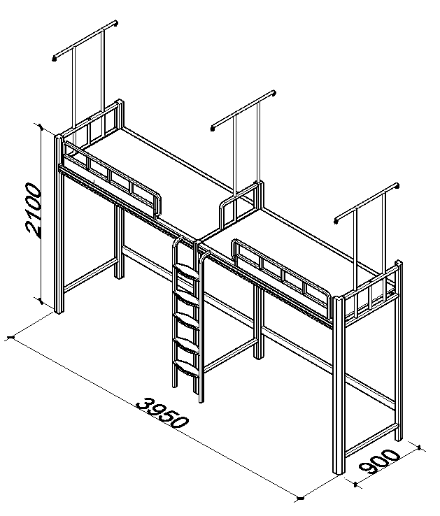  钢架参考图  二、书桌、书柜  颜色：主体灰白色+柜门苹果绿+桌面木纹色（可选）  （一）书桌、书柜技术要求：  书桌规格尺寸：W1210mm×D600mm×H760mm；  书柜规格尺寸：W1210mm×D240mm×H940mm；；  1.桌面：  ★（1）规格W1210mm×D600mm×H25mm，桌面为木纹色。其他为灰白色。  （2）桌面采用25mm厚E1级环保型多层实木板，优质三聚氰胺饰面，四周采用1.5mm厚双色PVC封边条全自动封边；四角做一次性仿形修角；后方100mm高挡板，边缘平整圆滑。  2.书柜：  ★（1）书柜除背板采用不小于0.6mm厚冷轧钢板，其余均采用不小于0.7mm厚冷轧钢板冲压成型，经过酸洗、磷化（或陶化）等工艺静电喷塑，高温固化。  （2）7字型书柜设计增加图书摆放量，总高度940mm，尺寸和床架相匹配，下面一层圆弧形设计。  （3）上书架净空高度不小于330mm。  3.书桌：配置鞋子存放柜，鞋柜分上中下三层，隔板可以自由调节高度；背板采用不小于0.6mm厚冷轧钢板，其余采用不小于0.7mm厚冷轧钢板冲压成型，经过酸洗、磷化（或陶化）等工艺静电喷塑，高温固化。  4.配件：书桌柜底部使用不小于220mm×100mm×35mm一次性注塑成型的优质防潮脚套，保证柜体底部镶嵌于胶套内部，得到有效的防潮；增长产品使用时间。  防潮脚套参考图  三、衣柜  （一）规格：W700mm×D600mm×H1700mm  （二）材质说明:  1.衣柜：  ★（1）衣柜高度1700mm，尺寸和床相匹配，背板采用不小于0.6mm厚优质冷轧钢板，其余采用不小于0.7mm厚冷轧钢板冲压成型。  （2）衣柜分上下门板，柜体下部分内置Φ19mm×1.2mm不锈钢管挂衣棒、可调节活动隔板，上部分为行李箱摆放位置，实现一柜多用，所有钢制板材经过酸洗、磷化（或陶化）等工艺静电喷塑，高温固化；柜底部使用不小于220mm×100mm×35mm一次性注塑成型的优质防潮脚套。采用对开设计，固定门板上部冲压钢制标签框、下部冲压透气孔。  （3）右侧门板配置锁具，锁具配置防护凹型槽，凹型槽内置明挂暗锁，锁件采用一次性压铸铁件，经过精密剖光、电镀处理，锁件表面防潮、耐酸碱腐蚀符合国家相关规定；锁件旋转部位锁片厚度不小于1.5mm；成型的凹型槽整片钢板压型不能拼接，内深不小于12mm,内长不小于105mm, 内宽不小于70mm,成型的凹型槽不能凸出柜门表面大于2mm。  锁具参考图  衣柜、书桌、书柜组合参考图  四、椅子  （一）颜色：原木色，与书桌面颜色相近。（可选）  椅子参考图  （二）材质参数：  1.规格：椅子成品规格约W480mm*D570mm*H830mm；  2.座板和背板：座板和背板为连体，由PP材料（聚炳稀）一次注塑成型，坐板有透气孔，椅面经耐高寒、防退色、抗老化等工艺处理，规格为W450mm*D450mm*H410mm；  3.椅架：椅架由铁管经过切割，弯曲，焊接，金属表面经高温静电喷粉工艺处理制作而成，铁管规格为15mm*30mm椭圆管，管壁厚度1.2mm；结构合理，承重力强，连接牢固，稳固性好。  4.脚套采用全新高强度ABS塑料注塑成型，具有防滑功能。  5.外型：按人体工程学设计，线条流畅，座感舒适。  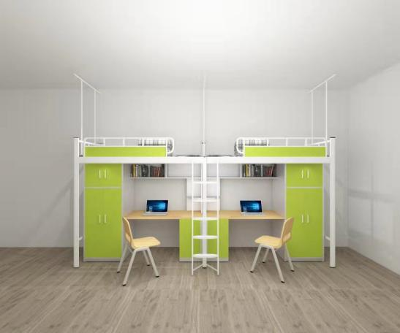  整体效果参考图
4 | 单人位组合床柜 | 5套 | 规格：W1950mm×D900mm×H2100mm（单人位）  一、床架部分  （一）颜色：灰白色+苹果绿（可选）；  （二）材质参数：  1.边立柱：  ★（1）边立柱: 不小于75mm×75mm，壁管厚度不小于1.2mm闭口型管材。  （2）管材外部半圆，内部呈圆弧设计，高频焊接封口型管材，边立柱底部为高强度塑料脚套，脚套与边立柱配合吻合牢靠，脚套高度不小于100mm，与75mm×75mm边立柱相配时，外形最大尺寸不小于80 mm×80mm，保证脚套壁厚不小于2.5mm，内部竖起10条加强筋，脚套上部采用ABS工程塑料注塑成型，与立柱连接处光滑、平顺、无毛刺。不含重金属。  边立柱参考图  边立柱脚套参考图  立柱截面尺寸图  2.前床母钢管：  ★（1）规格: 不小于40mm×97mm，壁管厚度不小于1.2mm。  （2）采用优质冷轧钢板经模压并采用高频焊接一次成型，管材立面为中空P型封闭管材。管材正面有2条结构凹型加强筋。  前床母参考图  3.后床母钢管：  ★（1）床厅后面采用不小于32mm×70mm，壁管厚度不小于1.2mm闭口型管材。  （2）管材底部圆滑处理防止物理性碰撞伤害，上部向内凹，便于床板放置在其表面。  后床母参考图  4.边立柱上横：规格：不小于30mm×30mm，壁管厚度不小于1.2mm的方形管，采用优质冷轧钢板经模压并采用高频焊接一次成型。  边立柱上横参考图  5.边立柱下横：采用优质冷轧不小于35mm×65mm，壁管厚度不小于1.2mm，管材截面为矩形闭口管材钢管。  边立柱下横参考图  6后拉杆钢管：采用不小于25mm×50mm，壁管厚度不小于1.2mm优质冷轧钢管，管材正面有两条圆弧半径约为1.5mm的双圆筋结构凹型加强筋，增强抗扭曲性。  后拉杆参考图  7.床架安全栏尺寸：1300mm×300mm，护栏管：采用优质冷轧25mm×25mm钢管，厚度1.2mm。前端增加拉手，下部采用E1级环保颗粒板密封。  床母护栏参考图  8.床母横管：不小于上D20 mm、下D30mm×H30mm，壁管厚度不小于1.2mm工型管，两侧增加凹型槽用于增强钢管承重能力。  床横管参考图  9.爬梯：竖管采用不小于20mm×40mm，壁管厚度不小于1.2mm优质冷轧椭圆钢管，爬梯踏板采用不小于320 mm×65mm，壁管厚度不小于10mm全钢制压型脚踏板，两侧防滑压形设计，配置高强度夜光塑料踏板。  10.蚊帐杆：采用不小于Φ16mm，壁管厚度不小于1.0mm圆管；  11.床板:采用不小于15mm厚杉木板，拼接而成，无棱角，拼板数量不多于7块，经干燥防腐、防蛀处理，板底加固杉木条为支撑点，制作牢固可靠，双面刨光。  床板参考图  12.工艺要求：  （1）每张床可承重400Kg；所有钢材均采用国家标准钢，铁床部分焊接采用二氧化碳气体保护焊接，表面经除油、去锈、磷化（或陶化）、静电喷粉、高温固化而成；外层采用聚脂环氧粉末喷塑,颜色为浅色，焊接表面焊接平整均匀，焊接处无夹渣、气孔、焊瘤、焊丝头、咬边、飞溅，并保证无脱焊、虚焊、假焊及焊穿等现象。  （2）焊接要求：床体焊接部位均采用二氧化碳气体保护焊，焊点满焊、均匀、牢固、平整，无漏焊、假焊、裂纹、烧穿、毛刺、表面气孔、夹渣、焊疤堆积等缺陷，焊接后打磨平、除刺及抛光。  （3）表面除锈镀层要求：涂饰前零部件的表面光滑、平整，没有开裂、脱焊、漏焊、焊渣或飞边、尖角、毛刺等可能造成机械伤害的缺陷。表面经过“除油—水洗—酸洗—除锈—清洗—中和—磷化（或陶化）—水洗—烘干”九工序处理，预备处理后表面无氧化皮、锈蚀、粘砂等其他杂质。预备处理后及时进行涂饰。  （4）喷塑要求：采用优质环保产品环氧聚脂塑粉静电喷塑，喷塑外膜的表面光滑平整，色泽均匀，喷塑层无漏喷、起泡、模糊、划痕或碰伤等缺陷。  备注：产品执行标准符合GBT3325-2017《金属家具通用技术条件》、QB/T2741-2013 《学生公寓多功能家具》。  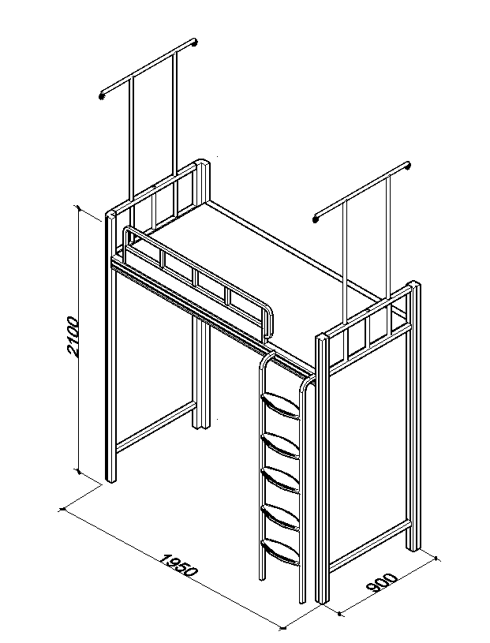  钢架参考图  二、书桌、书柜  颜色：主体灰白色+柜门苹果绿+桌面木纹色（可选）  （一）书桌、书柜技术要求：  书桌规格尺寸：W1210mm×D600mm×H760mm；  书柜规格尺寸：W1210mm×D240mm×H940mm；；  1.桌面：  ★（1）规格W1210mm×D600mm×H25mm，桌面为木纹色。其他为灰白色。  （2）桌面采用25mm厚E1级环保型多层实木板，优质三聚氰胺饰面，四周采用1.5mm厚双色PVC封边条全自动封边；四角做一次性仿形修角；后方100mm高挡板，边缘平整圆滑。  2.书柜：  ★（1）书柜除背板采用不小于0.6mm厚冷轧钢板，其余均采用不小于0.7mm厚冷轧钢板冲压成型，经过酸洗、磷化（或陶化）等工艺静电喷塑，高温固化。  （2）7字型书柜设计增加图书摆放量，总高度940mm，尺寸和床架相匹配，下面一层圆弧形设计。  （3）上书架净空高度不小于330mm。  3.书桌：配置鞋子存放柜，鞋柜分上中下三层，隔板可以自由调节高度；背板采用不小于0.6mm厚冷轧钢板，其余采用不小于0.7mm厚冷轧钢板冲压成型，经过酸洗、磷化（或陶化）等工艺静电喷塑，高温固化。  4.配件：书桌柜底部使用不小于220mm×100mm×35mm一次性注塑成型的优质防潮脚套，保证柜体底部镶嵌于胶套内部。  防潮脚套参考图  三、衣柜  （一）规格：W700mm×D600mm×H1700mm  （二）材质说明:  1.衣柜：  ★（1）衣柜高度1700mm，尺寸和床相匹配，背板采用不小于0.6mm厚优质冷轧钢板，其余采用不小于0.7mm厚冷轧钢板冲压成型。  （2）衣柜分上下门板，柜体下部分内置Φ19mm×1.2mm不锈钢管挂衣棒、可调节活动隔板，上部分为行李箱摆放位置，实现一柜多用，所有钢制板材经过酸洗、磷化（或陶化）等工艺静电喷塑，高温固化；柜底部使用不小于220mm×100mm×35mm一次性注塑成型的优质防潮脚套。采用对开设计，固定门板上部冲压钢制标签框、下部冲压透气孔。  （3）右侧门板配置锁具，锁具配置防护凹型槽，凹型槽内置明挂暗锁，锁件采用一次性压铸铁件，经过精密剖光、电镀处理，锁件表面防潮、耐酸碱腐蚀符合国家相关规定；锁件旋转部位锁片厚度不小于1.5mm；成型的凹型槽整片钢板压型不能拼接，内深不小于12mm,内长不小于105mm, 内宽不小于70mm,成型的凹型槽不能凸出柜门表面大于2mm。  锁具参考图  衣柜、书桌、书柜组合参考图  四、椅子  （一）颜色：原木色，与书桌面颜色相近。（可选）  椅子参考图  （二）材质参数：  1.规格：椅子成品规格约W480mm*D570mm*H830mm；  2.座板和背板：座板和背板为连体，由PP材料（聚炳稀）一次注塑成型，坐板有透气孔，椅面经耐高寒、防退色、抗老化等工艺处理，规格为W450mm*D450mm*H410mm；  3.椅架：椅架由铁管经过切割，弯曲，焊接，金属表面经高温静电喷粉工艺处理制作而成，铁管规格为15mm*30mm椭圆管，管壁厚度1.2mm；结构合理，承重力强，连接牢固，稳固性好。  4.脚套采用全新高强度ABS塑料注塑成型，具有防滑功能。  5.外型：按人体工程学设计，线条流畅，座感舒适。  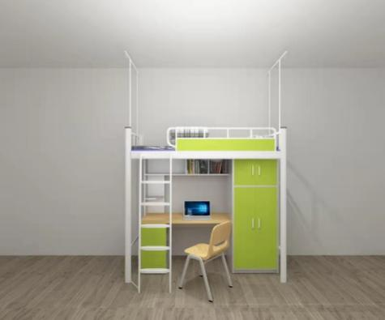  整体效果参考图
注意事项：
1、建议宿舍有效尺寸长6300mm以下的房间|门下面安装定位器，防止门碰床.
2、每个房间的配电箱高底位置不能与床摆放位置有冲突，留够窗帘推拉位置。
3、每个房间排插和网线口的布局应在每位电脑桌的下方或上方。
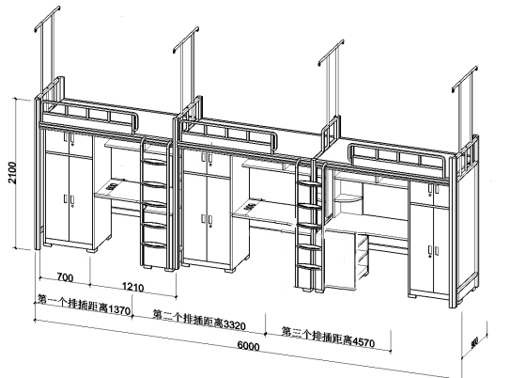
（排插不一定走中间位置，只要能让过衣柜位置就行）
注：以上标的所属行业均为：工业；
划分依据：《关于印发中小企业划型标准规定的通知》（工信部联企业[2011]300号）
二、其他商务技术要求
★（一）保修期要求 |  | 按国家有关产品“三包”规定执行“三包”，提供不得少于5年免费保修，在保修期内，所有服务及配件全部免费；设备终身维护。
（二）售后服务要求 |  | ★1、免费送货上门，送至用户指定地点（含装卸）；免费由厂家或供应商的技术人员现场安装、调试，所需工具、器材由中标供应商自理，各项性能指标达到技术要求的，由供需双方共同签字认可，现场验收；免费在安装现场为用户提供培训，培训内容为所采购设备构成、工作原理、基本操作、基本维护等直至用户能够掌握基本应用技术，并提供全套说明书并包括简易的中文操作说明和注意事项。  ★2、维修响应：中标供应商在接到用户维修电话后2小时内响应，4小时内到达现场修理解决，并免费更换有缺陷的货物或零部件，一般故障在到达现场后4小时内恢复正常使用。设备如果出现特殊情况在4小时内不能解决，提供与原设备技术参数相同或高于原设备技术参数的备品、备件，以保证采购方的正常使用。  3、供应商设有维修机构，能有效保证售后维修的及时、快捷，并负责提供技术支持，保证仪器的正常操作，并协助用户进行方法开发。  4、供应商提供免费电话客服，为用户提供免费的电话咨询及技术服务。  ★5、质保期内定期回访巡查并维护，每年不少于2次。设备的保修期过后，中标供应商定期上门回访，对设备提供维修、维护。  ★6、所有产品在生产或交付前，按采购人提供的样式在指定位置喷涂“广西幼师”字样和每一张床号排序数字。
★（三）交货时间及地点 |  | 1、交货期：自签订合同之日起60个日历日内。（安装调试验收完毕视为交货）  2、交货地点：南宁市内采购方指定地点。
★（四）验收条件 |  | 1.安装前要求供应商提供学生组合床柜进行验货检测。  2.货物安装完毕后，采购方采用随机抽取的方式从每种产品随机抽选1-2套货物采取破坏性验收方式或聘请第三方进行验收检验。  3. 检测单位均由采购方指定，所有费用由供应商承担。
★（五）付款条件 |  | 合同签订前中标单位应按合同金额的5%作为履约保证金汇入采购方指定银行账户，合同签订后20个工作日内采购方支付合同金额的30%作为预付款给中标单位。交货、安装、调试完毕并经验收合格后，采购方在20个工作日内付清剩余的全部货款。中标单位应当在收款前7个工作日内向采购方开具等额有效的增值税专用发票。待质保期结束后，同时质保期内中标单位无质量问题或在质保期内已尽到质保义务，经中标单位书面申请，采购人在20个工作内无息退还履约保证金。
★（六）核心产品 |  | 序号1货物：三联位组合床柜
（七）其他商务要求 |  | 1.小样：  提供边立柱管，前床母钢管，后床母钢管，边立柱下横，后拉杆钢管，边立柱脚套，中立柱钢管，钢板，多层实木板，锁盒，防潮脚套小样。  注明：  (1)小样只是作为加分项，不作为投标的必须要求；小样尺寸不作评定要求。  (2)小样递交：  ①所有小样可以统一放进一个箱子（袋子）中提交到采购中心指定的地方；  ②箱子(袋子)正面贴上投标人名称、项目名称和项目编号等信息的标签；  ③各小样不能出现任何厂家（公司）或投标品牌标识，如出现透露信息的标识，小样不得进行评定；  ④代理机构工作人员只负责按箱（袋）数接收样品；评标前由采购代理机构工作人员将对投标人的标签进行遮盖，评定小样时由采购代理机构工作人员及评委一起打开，待评定小样完毕后，再统一拆封所有投标人的标签。  (3)采购结果公告后，中标人样品不退，作为验收依据之一。其余未中标的样品在接到本中心通知后两个工作日内予以退回，不及时领取样品所造成的损失，投标人自行承担。  ★2. 严格执行（财库〔2019〕9号）及（财库〔2019〕19号），本次招标类别如有属于政府强制采购产品类别的，须按照（2019年第16号）要求提供依据国家确定的认证机构出具的、处于有效期之内的节能产品认证证书复印件并加盖投标人公章，否则投标无效。

第三章 投标人须知

投标人须知及前附表
序号 | 内容、要求
1 | 项目名称：广西幼儿师范高等专科学校学生公寓家具采购
2 | 投标报价及费用：1、本项目投标应以人民币报价；2、不论投标结果如何，投标人均应自行承担所有与投标有关的全部费用；
3 | 投标保证金（人民币） 详见“第一章公开招标公告” 。  实际交纳的保证金按上述要求，否则视为未交纳保证金。
4 | 现场勘查： 按《招标项目采购需求》中要求执行（如有） 。
5 | 演示时间及地点： 无 。
6 | 答疑、澄清：投标人如认为招标文件表述不清晰、有误或有不合理要求的，应当于2021年5月20日前，以书面形式要求采购人或者采购代理机构作出书面答疑、澄清；  询问、质疑：投标人如认为招标文件存在歧视性、排他性或者其他违法内容的，按投标人须知“一、总则（九）询问、质疑和投诉”中的要求向采购人或者采购代理机构提出书面询问、质疑。  答疑、澄清内容是招标文件的组成部份，本中心将以书面形式送达所有已报名的投标人；本中心可以视采购具体情况，延长招标文件或者资格预审文件提供期限，并在财政部门指定的政府采购信息发布媒体及本中心网站上发布公告。
7 | 投标文件组成：开标一览表 壹 份；资格文件正本 壹 份；副本 贰 份,投标文件正本 壹 份；副本 肆 份,提供投标文件电子版光盘1份(光盘封面请注明项目名称、项目编号及投标人名称)。
8 | 投标截止时间及地点： 2021年6月2日上午10时整，南宁市朝阳路63号广西壮族自治区政府采购中心开标室。
9 | 开标时间及地点：2021年6月2日上午10时整，南宁市朝阳路63号广西壮族自治区政府采购中心开标室。
10 | 评标方法及评分标准：综合评分法
11 | 中标结果公告及中标通知书：本中心在采购人依法确认中标人后二个工作日内发布中标结果公告和中标通知书，中标结果公告发布于上述媒体（详细见公告中公布的网站）。
12 | 签订合同时间：自中标通知书发出之日起二十五日历日内。采购需求中另有要求的，按其要求执行。
13 | 采购资金来源：财政性资金
14 | 付款方式：见招标项目采购需求
15 | 投标文件有效期： 60 天
16 | 本招标文件解释权属广西壮族自治区政府采购中心。
投标人须知
一、总 则
（一） 适用范围
本招标文件适用于本项目的招标、投标、评标、定标、验收、合同履约、付款等行为（法律、法规另有规定的，从其规定）。
（二）定义
1. “采购人”系指组织本次招标的采购单位。
2. “采购代理机构”系指广西壮族自治区政府采购中心（以下简称“本中心”）。
3. “投标人”系指响应招标、参加投标竞争的法人、其他组织或者自然人。
4.“产品”系指供方按招标文件规定，须向采购人提供的一切设备、保险、税金、备品备件、工具、手册及其它有关技术资料和材料。
5.“服务”系指招标文件规定投标人须承担的安装、调试、技术协助、校准、培训、技术指导以及其他类似的义务。
6.“项目”系指投标人按招标文件规定向采购人提供的产品和服务。
7.“书面形式”包括信函、传真、电报等。
8.“▲”和“★”系指实质性要求条款。
（三）招标方式
公开招标方式。
（四）投标委托
投标人代表须携带有效身份证件。如投标人代表不是法定代表人，须有法定代表人出具的授权委托书（正本用原件，副本用复印件，格式见第六章《投标文件格式》）。
（五）投标费用
投标人均应自行承担所有与投标有关的全部费用（招标文件有相关的规定除外）。
（六）本项目不接受联合体投标
（七）转包与分包
1.本项目不允许转包。
2.本项目不可以分包。
（八）特别说明：
▲1.单位负责人为同一人或者存在直接控股、管理关系的不同供应商，不得参加同一合同项下的政府采购活动。
▲2. 使用综合评分法的采购项目，提供相同品牌产品且通过资格审查、符合性审查的不同投标人参加同一合同项下投标的，按一家投标人计算，评审后得分最高的同品牌投标人获得中标人推荐资格；评审得分相同的，由采购人或者采购人委托评标委员会按照《评标方法及评分标准》中的推荐原则确定一个投标人获得中标人推荐资格，其他同品牌投标人不作为中标候选人。
非单一产品采购项目中，多家投标人提供的招标文件中载明的核心产品品牌相同的，视为提供相同品牌产品。
▲3.生产厂商授权给供应商后自己不得参加同一合同项下的政府采购活动；生产厂商对同一品牌同一型号的货物，仅能委托一个代理商参加投标。
▲4.投标人投标所使用的资格、信誉、荣誉、业绩与企业认证必须为本法人所拥有。投标人投标所使用的采购项目实施（指项目合同的履行）人员必须为本法人员工（或必须为本法人或控股公司正式员工）。
▲5.投标人应仔细阅读招标文件的所有内容，按照招标文件的要求提交投标文件，并对所提供的全部资料的真实性承担法律责任。
▲6.投标人在投标活动中提供任何虚假材料、互相串通投标，其投标无效，并报监管部门查处。
▲7.投标截止时间前三天，报名登记的供应商不足三家的，本中心将延迟截标和开标时间不少于十日，并书面通知已报名登记的供应商，并在财政部门指定的政府采购信息发布媒体及本中心网站上发布变更公告。
（九）询问、质疑和投诉
1．投标人对政府采购活动事项有疑问的，可以向采购人、采购代理机构提出询问。
2.投标人认为招标文件、招标过程或中标结果使自己的合法权益受到损害的，应当在知道或者应知其权益受到损害之日起七个工作日内，以书面形式向采购人、采购代理机构提出质疑。具体计算时间如下：
（一）对可以质疑的招标采购文件提出质疑的，为收到采购文件之日；
（二）对招标采购过程提出质疑的，为各采购程序环节结束之日；
（三）对中标结果提出质疑的，为中标结果公告期限届满之日。投标人对采购人、采购代理机构的质疑答复不满意或者采购人、采购代理机构未在规定时间内作出答复的，可以在答复期满后十五个工作日内向同级采购监管部门投诉。
3.质疑、投诉应当采用书面形式，质疑书、投诉书均应明确阐述招标采购文件、招标采购过程、中标结果中使自己合法权益受到损害的实质性内容，提供相关事实、明确的请求、必要的证明材料，便于有关单位调查、答复和处理。
①质疑联系部门及电话为：广西壮族自治区政府采购中心监督部 0771-5309287
②投诉联系部门及电话为：广西壮族自治区财政厅政府采购监督管理处 0771-5331544

二、招标文件
（一）招标文件的构成。
1.公开招标公告；
2.招标项目采购需求
3.投标人须知；
4.评标方法及评分标准；
5.政府采购合同主要条款；
6.投标文件格式。
（二）投标人的风险
1.投标人应认真阅读招标文件，按照招标文件的要求编制投标文件。投标文件应对招标文件提出的要求和条件作出明确响应。投标人没有按照招标文件要求提供全部资料，或者投标人没有对招标文件在各方面作出明确响应是投标人的风险，并可能导致其投标被拒绝。 2、对招标文件提出的实质性要求和条件作出明确响应是指投标人必须对招标文件中涉及招标项目的价格、采购货物的主要技术参数和性能配置、数量、交货（或竣工）时间、售后服务及其它要求、合同主要条款等内容作出明确响应。
（三）招标文件的澄清与修改
1. 投标人应认真阅读本招标文件，发现其中有误或有不合理要求的，投标人应当在“采购文件：第三章 《投标人须知及前附表》序号6”规定的时间前以书面形式要求采购人或者采购代理机构答疑、澄清。本中心对已发出的招标文件进行必要澄清或者修改可能影响投标文件编制的，应当在招标文件要求提交投标文件截止时间15日前，在财政部门指定的政府采购信息发布媒体及本中心网站上发布更正公告，并以书面形式通知所有招标文件收受人。该澄清或者修改的内容为招标文件的组成部分。
2.本中心必须以书面形式答复投标人要求澄清的问题，并将不包含问题来源的答复书面通知所有报名登记的投标人；除书面答复以外的其他澄清方式及澄清内容均无效。
3.招标文件的答疑、澄清、修改、补充的内容为招标文件的组成部分。当招标文件与招标文件的答疑、澄清、修改、补充通知就同一内容的表述不一致时，以最后发出的书面文件为准。
4.招标文件的答疑、澄清、修改、补充都应该通过本中心以法定形式发布，采购人非通过本机构，不得擅自答疑、澄清、修改、补充招标文件。
5、本中心可以视采购具体情况，延长招标文件或者资格预审文件提供期限，并在财政部门指定的政府采购信息发布媒体及本中心网站上发布公告。
三、投标文件的编制
（一）投标文件的组成
投标文件由资格文件、资信及商务文件、技术文件、投标报价文件四部份组成（要求资格文件装订成一本；资信及商务文件、技术文件、投标报价文件装订成一本；投标报价文件中的《开标一览表》独立装订成册，单独包装、密封递交）。
1.资格文件：
（1）有效的营业执照等证明文件复印件；
①投标人有效的营业执照等证明文件复印件，同时要加盖单位公章（必须提供，原件备查）；
②对于有经营资质要求的，投标人必须提供有效的经营资质证书副本内页复印件，同时要加盖单位公章（必须提供，原件备查）；
（2）参加政府采购活动前三年内在经营活动中没有重大违法记录的书面声明和信用记录查询方法；
①参加政府采购活动前三年内在经营活动中没有重大违法记录的书面声明（格式自拟，必须提供）；
②供应商可在“信用中国”网站（www.creditchina.gov.cn）、中国政府采购网（www.ccgp.gov.cn）查询相关供应商主体信用记录。
“信用中国”网站查询方法：投标人在本项目投标截止时间前10日内,进入投标人基本信息页面，点击“下载信用报告”后点击“下载”。
“中国政府采购网”的查询方法：点击“政府采购严重违法失信行为记录名单”进行查询。页面中的处罚日期不设置起始时间，只能设置截止时间，截止时间为本项目投标截止时间前10日至投标截止时间中任意一天。
采购人或者本中心将对供应商信用记录进行甄别，对列入失信被执行人、重大税收违法案件当事人名单、政府采购严重违法失信行为记录名单及其他不符合《中华人民共和国政府采购法》第二十二条规定条件的供应商，将拒绝其参与政府采购活动。
2.资信及商务文件：
（1）投标保证金的相关证明复印件（可单独提交）（必须提供）；
（2）投标声明书 (格式见第六章)（必须提供）；
（3）法定代表人授权委托书和委托代理人身份证复印件（格式见第六章)（必须提供）；当法定代表人参加投标时，必须提供法定代表人身份证复印件；
（4）投标截止之日前半年内投标人连续三个月的依法缴纳税费或依法免缴税费的证明（复印件，原件备查，格式自拟）（必须提供）；无纳税记录的，应提供由投标人所在地主管国税或地税部门出具的《依法纳税或依法免税证明》（格式自拟，复印件，原件备查）。
（5）投标截止之日前半年内投标人连续三个月的依法缴纳社保费的缴费凭证（复印件，原件备查，格式自拟）（必须提供）；无缴费记录的，应提供由投标人所在地社保部门出具的《依法缴纳或依法免缴社保费证明》（格式自拟，复印件，原件备查）。
（6）财务状况报告（格式自拟，必须提供）；
（7）具备履行合同所必需的设备和专业技术能力的证明材料（内容、格式自拟，必须提供）；
（8）税务登记证复印件；
（9）产品销售许可证；
（10）安全生产许可证复印件、产品代理资格证明文件复印件；
（11）商务及其他要求响应表（格式见第六章）（必须提供）；
▲（12）招标项目采购需求中要求必须提供的材料等；
（13）具备法律、行政法规规定的其他条件的证明材料(如有规定,则必须提供)。
可作为投标人资信评分的资质证明材料（可选）
（14）类似案例成功的业绩（投标人同类项目实施情况一览表、合同复印件、用户验收报告、用户评价）；
（15）其他特殊资质证书（如本地化服务能力等）；
（16）节能环保产品或政府强制采购节能产品清单证书；
（17）投标人质量管理和质量保证体系等方面的认证证书；
（18）投标人认为可以证明其能力或业绩的其他材料；
（19）投标人关于产品生产时间、升级或者更新淘汰计划、配件供应以及本单位债务纠纷、违法违规记录等方面的情况（内容见投标声明书）；
（20）投标人情况介绍。
（21）中小企业声明函。（按最新相关政策执行，格式见第六章，如有请提供）
3.技术文件
（1）对本项目系统总体要求的理解；
（2）技术响应表（必须提供）；
（3）设备配置清单（均不含报价）；
（4）售后服务承诺书（应据项目实际要求描述如：投标人建议的安装、调试、验收方法或方案；技术服务、技术培训、售后服务的内容和措施等），(格式自拟,必须提供)；
（5）投标人拥有主要装备和检测设施的情况和现状（格式自拟）及项目实施人员一览表；
（6）优惠条件：投标人承诺给予招标人的各种优惠条件，包括备品备件、专用耗材、售后服务等方面的优惠；
（7）投标人对本项目的合理化建议和改进措施；
（8）投标人需要说明的其他文件和说明（格式略）；
▲（9）招标项目采购需求中要求必须提供的材料。
4.报价文件：
（1）投标函（必须提供，格式见第六章）；
（2）投标报价明细表（必须提供，格式见第六章）；
（3）投标人针对报价需要说明的其他文件和说明（格式自拟）；
（4）开标一览表（必须提供，单独封装递交，格式见第六章）。
▲注：法定代表人授权委托书、投标声明书、投标函、开标一览表必须招标文件格式要求签署和加盖单位公章。
（二）投标文件的语言及计量
▲1投标文件以及投标方与招标方就有关投标事宜的所有来往函电，均应以中文汉语书写。除签名、盖章、专用名称等特殊情形外，以中文汉语以外的文字表述的投标文件视同未提供。
▲2投标计量单位，招标文件已有明确规定的，使用招标文件规定的计量单位；招标文件没有规定的，应采用中华人民共和国法定计量单位（货币单位：人民币元），否则视同未响应。
（三）投标报价
1.投标报价应按招标文件中相关附表格式填写。投标人可就《项目采购需求》中所有分标的货物和服务内容按分标分别作完整唯一报价，也可对某个分标或几个分标的货物和服务内容按分标分别作完整唯一报价。
2.投标报价是履行合同的最终价格，应包括货款、标准附件、备品备件、专用工具、包装、运输、装卸、保险、税金、货到就位以及安装、调试、培训、保修等一切税金和费用。
3.投标文件只允许有一个报价，有选择的或有条件的报价将不予接受。
（四）投标文件的有效期
1.自投标截止日起60天投标文件应保持有效。有效期不足的投标文件将被拒绝。
2.在特殊情况下，招标人可与投标人协商延长投标书的有效期，这种要求和答复均以书面形式进行。
3.投标人可拒绝接受延期要求而不会导致投标保证金被没收。同意延长有效期的投标人需要相应延长投标保证金的有效期，但不能修改投标文件。
4.中标人的投标文件自开标之日起至合同履行完毕止均应保持有效。
（五）投标保证金
1. 投标保证金应用人民币，投标人须按规定提交投标保证金。否则，其投标将被拒绝。
2.保证金交纳形式：见招标公告。
3. 投标人应按本须知及招标公告中所明确的方式交纳投标保证金。
注：①办理投标保证金手续时，请务必在保证金凭据上注明或写明项目名称及项目编号，以免耽误投标。②未中标人的投标保证金在中标通知书发出后五个工作日内退还，不计利息。③中标人的投标保证金自政府采购合同签订之日起5个工作日内（合同签订后送达本中心)后退还，不计利息。
4.本项目保证金事宜请联系中中心财务处（电话：0771-2501693，地址：南宁市园湖南路2-60号）。
5. 中标人应在中标通知书发出之日起25日内与采购人签订合同；采购需求另有要求的按其要求执行。
6.投标保证金不计息。
7.投标人有下列情形之一的，投标保证金将不予退还：
（1）投标人在投标有效期内撤回投标文件的；
（2）投标人在投标过程中弄虚作假，提供虚假材料的；
（3）中标人无正当理由不与采购人签订合同的；
（4）将中标项目转让给他人或者在投标文件中未说明且未经招标采购人同意，将中标项目分包给他人的；
（5）拒绝履行合同义务的；
（6）其他严重扰乱招投标程序的。
（六）投标文件的签署和份数
1.投标人应按本招标文件规定的格式和顺序编制、装订投标文件并标注页码，投标文件内容不完整、编排混乱导致投标文件被误读、漏读或者查找不到相关内容的，是投标人的责任。
2. 投标人应按将投标文件装订成册，其中资格文件正本一份，副本二份；资信及商务文件、技术文件、投标报价文件正本一份，副本四份；提供投标文件电子版光盘1份(光盘封面请注明项目名称、项目编号及投标人名称)。投标文件的封面应注明“正本”、“副本”字样。活页装订的投标文件将被拒绝。
3.投标文件的正本需打印或用不褪色的墨水填写，投标文件正本除本《投标人须知》中规定的可提供复印件外均须提供原件。副本为正本的复印件。
4.投标文件须由投标人在规定位置盖章并由法定代表人或法定代表人的授权委托人签署，投标人应写全称。
5.投标文件不得涂改，若有修改错漏处，须加盖单位公章或者法定代表人或授权委托人签字或盖章。投标文件因字迹潦草或表达不清所引起的后果由投标人负责。
（七）投标文件的包装、递交、修改和撤回
▲1. 投标人应将投标文件装订成册（要求资格文件装订成一本；资信及商务文件、技术文件、投标报价文件装订成一本），其中资格文件正本一份，副本二份；资信及商务文件、技术文件、投标报价文件正本一份，副本四份；提供投标文件电子版光盘（或U盘）1份(光盘或U盘封面请注明项目名称、项目编号及投标人名称)；资格文件装入到一个投标文件袋内加以密封（要求文件袋无明显缝隙露出袋内文件），要求单独递交；资信及商务文件、技术文件、投标报价文件及投标文件电子版光盘（或U盘）一并装入到一个投标文件袋内加以密封（要求文件袋无明显缝隙露出袋内文件），要求单独递交。
开标一览表（格式见第六章，所投分标的开标一览表应合并装订成一份，且只需要一份）装入到一个开标一览表文件袋内封装并加以密封（要求文件袋无明显缝隙露出袋内文件），要求单独递交。
投标文件的包装封面上应注明投标人名称、投标人地址、投标文件名称（资格文件；资信及商务文件、技术文件、报价文件；开标一览表）、投标项目名称、项目编号、并加盖投标人公章，并注明“开标时才能启封”。
2.逾期送达或者未按照招标文件要求密封的投标文件将被拒绝，由此造成投标文件被误投或提前拆封的风险由投标人承担。
3.投标人在投标截止时间之前，可以对已提交的投标文件进行修改或撤回，并书面通知采购人；投标截止时间后，投标人不得撤回、修改投标文件。修改后重新递交的投标文件应当按本招标文件的要求签署、盖章和密封。
4.投标人已经被推荐为第一中标候选供应商后撤回投标或放弃中标的，其投标保证金将不予退还，并上缴国库，给采购人造成损失的，还应当赔偿损失，并作为不良行为记录在案。
（八）投标无效的情形
实质上没有响应招标文件要求的投标将被视为无效投标。投标人不得通过修正或撤销不合要求的偏离或保留从而使其投标成为实质上响应的投标，但经评标委会认定属于投标人疏忽、笔误所造成的差错，应当允许其在评标结束之前进行修改或者补正（可以是复印件、传真件等，原件必须加盖单位公章）。修改或者补正投标文件必须以书面形式进行，并应在中标结果公告之前查核原件。限期内不补正或经补正后仍不符合招标文件要求的，应认定其投标无效。投标人修改、补正投标文件后，不影响评标委员会对其投标文件所作的评价和评分结果。
1.在符合性审查和资格性审查时，如发现下列情形之一的，投标文件将被视为无效：
（1）超越了按照法律法规规定必须获得行政许可或者行政审批的经营范围的；
（2）资格证明文件不全的，或者不符合招标文件标明的资格要求的；
（3）投标文件无法定代表人（负责人）或其授权委托代理人签字，或未提供法定代表人（负责人）授权委托书、投标声明书或者填写项目不齐全的；
（4）投标代表人未能出具身份证明或与法定代表人（负责人）授权委托人身份不符的；
（5）项目不齐全或者内容虚假的；
（6）投标文件的实质性内容未使用中文表述、意思表述不明确、前后矛盾或者使用计量单位不符合投标文件要求的（经评标委员会认定并允许其当场更正的笔误除外）；
（7）投标有效期、交付使用时间、质保期等商务条款不能满足招标文件要求的；
（8）未实质性响应招标文件要求或者投标文件有招标方不能接受的附加条件的；
（9）未按照招标文件的规定提交投标保证金的（说明：评标时，评标委员会将以本中心财务室编制的《采购文件购买名单及保证金收缴情况表》作为评审依据）。
2.在技术评审时，如发现下列情形之一的，投标文件将被视为无效：
（1）未提供或未如实提供投标货物的技术参数，或者投标文件标明的响应或偏离与事实不符或虚假投标的；
（2）明显不符合招标文件要求的规格型号、质量标准，或者与招标文件中的技术指标、主要功能项目发生实质性偏离的；
（3）标记▲和★的招标要求不满足或负偏离超过1项（含）的；
（4）投标技术方案不明确，存在一个或一个以上备选（替换）投标方案的；
（5）与其他参加本次投标供应商的投标文件（技术文件）的文字表述内容差错相同二处以上的。
3.在报价评审时，如发现下列情形之一的，投标文件将被视为无效：
（1）未采用人民币报价或者未按照招标文件标明的币种报价的；
（2）报价超出最高限价，或者超出采购预算金额，采购人不能支付的；
（3）投标报价具有选择性，或者开标价格与投标文件承诺的优惠（折扣）价格不一致的。
（4）评标委员会认为投标人的报价明显低于其他通过符合性审查投标人的报价，有可能影响产品质量或者不能诚信履约，投标人不能证明其报价合理性的。
4.有下列情形之一的视为投标人相互串通投标，投标文件将被视为无效:
（1）不同投标人的投标文件由同一单位或者个人编制；或不同投标人报名的IP地址一致的；
（2）不同投标人委托同一单位或者个人办理投标事宜；
（3）不同投标人的投标文件载明的项目管理成员或者联系人员为同一人；
（4）不同投标人的投标文件异常一致或投标报价呈规律性差异；
（5）不同投标人的投标文件相互混装；
（6）不同投标人的投标保证金从同一个单位或者个人账户转出。
5.有下列情形之一的视为关联供应商参加同一合同项下政府采购活动，投标文件将被视为无效:
（1）单位负责人为同一人或者存在直接控股、管理关系的不同供应商，参加同一合同项下的政府采购活动；
（2）生产厂商授权给供应商后又参加同一合同项下的政府采购活动；生产厂商对同一品牌同一型号的货物委托多个代理商参加投标。
6.被拒绝的投标文件为无效。
四、开标
（一）开标准备
本中心将在规定的时间和地点进行开标，投标人的法定代表人或其授权代表应参加开标会并签到。投标人的法定代表人或其授权代表未按时签到的，视同放弃开标监督权利、认可开标结果。
（二） 开标程序：
1.开标会由本中心主持，主持人宣布开标会议开始；
2.主持人介绍参加开标会的人员名单；
3.主持人宣布评标期间的有关事项；告知应当回避的情形，提请有关人员回避。
4.投标人或其当场推荐的代表，或者采购人或采购代理机构委托的公证机构检查投标文件密封的完整性并签字确认；
5.唱标：本中心工作人员只唱开标一览表；
6.本中心做开标记录,投标人代表对开标记录进行当场校核及勘误，并签字确认；同时由记录人、监督人当场签字确认。投标人代表未到场签字确认或者拒绝签字确认的，不影响评标过程。
注：①当整个招标项目的投标人不足3家的不开标，本中心将按政府采购管理的有关规定处理。
②开标后,某分标投标人不足3家的，本中心将按政府采购管理的有关规定处理。
7.开标会议结束。
五、资格审查
采购人或本中心工作人员依法对投标人的资格进行审查。合格投标人不足3家的，不得评标。
六、评标
（一）组建评标委员会
本招标采购项目的评标委员会由采购人代表和评审专家组成，成员人数应当为5人以上单数，其中评审专家不得少于成员总数的三分之二。
（二）评标的方式
本项目采用不公开方式评标，评标的依据为招标文件和投标文件。
（三）评标程序
（1）评标委员会审查、评价投标文件是否符合招标文件的商务、技术等实质性要求。
（2）评标委员会对投标文件进行比较和评价,如有疑问,将要求投标人对投标文件有关事项作出澄清或者说明。投标人向评标委员会澄清或者说明有关问题,并最终以书面形式进行答复。
投标人代表未到场或者拒绝澄清或者澄清的内容改变了投标文件的实质性内容的，评标委员会有权视该投标文件无效。
（3）各投标人的技术得分为所有评委的有效评分的算术平均数，由指定专人进行计算复核。
（4）本中心工作人员协助评标委员会根据本项目的评分标准计算各投标人的商务报价得分。
（5）评标委员会完成评标后,评委对各部分得分汇总,计算出本项目最终得分、评标价等。评标委员会按推荐原则推荐中标候选人同时起草评标报告。
（四）澄清问题的形式
对投标文件中含义不明确、同类问题表述不一致或者有明显文字和计算错误的内容，评标委员会可要求投标人作出必要的澄清、说明或者纠正。投标人的澄清、说明或者补正应当采用书面形式，由其授权代表签字或盖章确认，并不得超出投标文件的范围或者改变投标文件的实质性内容。
（五）错误修正
投标文件如果出现计算或表达上的错误，修正错误的原则如下：
1.投标文件中开标一览表（报价表）内容与投标文件中相应内容不一致的，以开标一览表（报价表）为准；
2.大写金额和小写金额不一致的，以大写金额为准；
3.单价金额小数点或者百分比有明显错位的，以开标一览表的总价为准，并修改单价；
4.总价金额与按单价汇总金额不一致的，以单价金额计算结果为准。
5.对不同文字文本投标文件的解释发生异议的，以中文文本为准。
同时出现两种以上不一致的，按照前款规定的顺序修正。
按上述修正错误的原则及方法调整或修正投标文件的投标报价，投标人同意并签字确认后，调整后的投标报价对投标人具有约束作用。如果投标人不接受修正后的报价，则其投标将作为无效投标处理。
（六）评标原则和评标方法
1.评标原则。评标委员会必须公平、公正、客观，不带任何倾向性和启发性；不得向外界透露任何与评标有关的内容；任何单位和个人不得干扰、影响评标的正常进行；评标委员会及有关工作人员不得私下与投标人接触。
2.评标方法。本项目评标方法是综合评分法，具体评标内容及评分标准等详见第四章：评标方法及评分标准。
（七）评标过程的监控
本项目评标过程实行全程录音、录像监控，投标人在评标过程中所进行的试图影响评标结果的不公正活动，可能导致其投标被拒绝。
七、评标结果
（一）本中心将在评标结束后2个工作日内将评标报告送采购人，采购人在5个工作日内按照评标报告中推荐的中标候选供应商顺序确定中标供应商。
（二）中标供应商确定后，本中心在中国政府采购网、广西财政网、广西壮族自治区政府采购中心网站发布中标结果公告。
（三）在发布中标结果公告的同时，本中心向中标供应商发出中标通知书。
（四）投标人认为招标文件、招标过程和中标结果使自己的权益受到损害的，可以在知道或者应知其权益受到损害之日起七个工作日内，以书面形式向本中心提出质疑，并及时索要书面回执。
（五）本中心应当按照有关规定就采购人委托授权范围内的事项在收到投标人的书面质疑后七个工作日内做出答复，但答复的内容不得涉及商业秘密。
八、签订合同
（一）合同授予标准
合同将授予被确定投标文件满足招标文件全部实质性要求，具备履行合同能力，评审得分最高，综合评分排名第一的供应商。
（二）签订合同
（1）投标人接到中标通知书后，应按中标通知书规定的时间、地点与采购人签订合同。中标人无正当理由不得放弃中标。
（2）如中标供应商不按中标通知书的规定签订合同，则按中标供应商违约处理，本中心将没收中标供应商投标的全部投标保证金。
（3）中标供应商拒绝与采购人签订合同或因不可抗力或者自身原因不能履行采购合同的，采购人可以与中标供应商之后排名第一的中标候选供应商签订采购合同，以此类推,也可以重新招标。中标供应商放弃中标项目，拒绝与采购人签订合同的，其投标保证金将不予退还，并上缴国库，给采购人造成损失的，还应当赔偿损失，并作为不良行为记录在案。
九、其他事项
（1）解释权：本招标文件解释权属本中心。
（2）有关事宜
所有与本招标文件有关的函件请按下列通讯地址联系：
广西壮族自治区政府采购中心
邮政编码：530011
通讯地址：广西南宁市朝阳路63号
电 话：0771—5309313 传 真：0771—5309311

第四章 评标方法及评分标准

一、评标原则
(一)评委组成：本招标采购项目的评标委员会由采购人代表和有关技术、经济等方面的专家组成，成员人数应当为五人或以上单数（采购预算1000万以上为七人或以上单数）。其中，技术、经济等方面的专家不得少于成员总数的三分之二。
(二)评标依据：评标委员会将以招投标文件为评标依据，按百分制打分。
(三)评标方式：以封闭方式进行。
二、评标方法
（一）对进入详评的，采用百分制综合评分法。
（二）计分办法（按四舍五入取至百分位）。
1、价格分…………………………………………………………………………35分
（1）符合《政府采购促进中小企业发展管理办法》（财库[2020]46号）规定条件且按该办法中规定的格式提供了《中小企业声明函》的小型和微型企业参与投标，对其最后报价给予10%的扣除，扣除后的价格为评标价，即评标价=投标价×（1-10%）；除上述情况外，评标价=投标价。
投标产品生产企业或服务提供企业按《关于政府采购支持监狱企业发展有关问题的通知》(财库[2014]68号)认定为监狱企业的，在政府采购活动中，监狱企业视同小型、微型企业。投标人应当提供由省级以上监狱管理局、戒毒管理局(含新疆生产建设兵团)出具的投标产品生产企业或服务提供企业属于监狱企业的证明文件，不再提供《中小企业声明函》；
投标产品生产单位或服务提供单位按《关于促进残疾人就业政府采购政策的通知》(财库〔2017〕141号)认定为残疾人福利性单位的，在政府采购活动中，残疾人福利性单位视同小型、微型企业。投标人应当提供该通知规定的投标产品生产单位或服务提供单位属于残疾人福利性单位的《残疾人福利性单位声明函》，不再提供《中小企业声明函》。
（2）以满足招标文件的最低评标价为35分。
（3）某投标人价格分 = 投标人最低评标价（金额）/某投标人评标价（金额）×35分
2、技术分……………………………………………………………………35分
（1）货物性能分（满分5分）
由评委综合评定，技术参数及性能配置要求中标记★号的要求，每有一项正偏离得1分，满分5分。
（2）产品检测分（满分18分）
①提供2019年以来由CMA资质的第三方检验机构出具的组合架床合格的检测报告复印件(检测报告包含但不限于以下内容：形位公差、力学性能、结构安全性、产品有害物质）；符合采购需求及以上要求的得3分。（原件备查）
②提供2019年以来有CMA资质的第三方检验机构出具的书柜合格的检测报告复印件(检测报告包含但不限于以下内容：形位公差、力学性能、结构安全性、产品有害物质）；符合采购需求及以上要求的得3分。（原件备查）
③提供2019年以来有CMA资质的第三方检验机构出具的书桌合格的检测报告复印件(检测报告包含但不限于以下内容：形位公差、力学性能、结构安全性、产品有害物质）；符合采购需求及以上要求的得3分。（原件备查）
④提供2019年以来有CMA资质的第三方检验机构出具的椅子合格的检测报告复印件(检测报告包含但不限于以下内容：形位公差、力学性能、结构安全性、产品有害物质）；符合采购需求及以上要求的得3分。
⑤提供2019年以来经具有CMA资质的第三方检验机构出具的床板检测报告，（检测报告包含但不限于以下内容：甲醛释放量相关检测报告(甲醛释放量≤0.7mg/L)，提供符合要求的检测报告得3分。
⑥提供2019年以来经具有CMA资质的第三方检验机构出具的边立柱检测报告复印件(检测报告包含但不限于以下内容：金属件外观、金属喷漆（塑）涂层理化性能（硬度、耐腐蚀、附着力、重金属含量），符合采购需求及以上要求的得3分。
（3）小样展示分(满分12分)
对投标人提供的主料小样及辅件的硬度、厚度、样式、材质及结构设计、外观、做工等方面进行综合评定进行打分：
投标人未提供小样，提供样品不符合招标文件参数描述的或样品数量不齐全的，本项不得分。
一档（8分）：提供的小样厚度、材料硬度、刚度、稳定性及生产工艺较差，小样结构强度、刚度，稳定性等较差，样品有部分可允许的瑕疵的。
二档（10分）：提供的小样厚度、材料硬度、刚度、稳定性及生产工艺基本满足招标要求，小样结构强度、刚度，稳定性等基本满足，无明显瑕疵的。
三档（12分）：提供的小样厚度、材料硬度、刚度、稳定性及生产工艺优于招标要求，小样结构强度、刚度，稳定性等优于招标文件，外表感观较好。
3、实施能力及售后服务分…………………………………………………………17分
（1）项目实施、安装方案分(满分9分)
由评标委员会根据投标人编制的项目实施方案等内容，综合评定进行打分。
一档（5分）：经评委综合评定项目生产能力、实施方案简单，生产场地条件较差、生产管理、质量管理制度不完善，保证项目生产能力、实施的技术力量和人力资源安排,项目实施人员较少，承诺同时投入安装人员少于30人，项目实施方案简单，安装调试及培训方案一般。
二档（7分）：经评委综合评定项目生产能力、实施方案较详细，生产场地条件一般、生产管理、质量管理制度一般，可基本满足采购要求的，保证项目实施的技术力量和人力资源安排基本满足项目实施要求，承诺同时投入安装人员不少于40人，项目实施方案一般，安装调试及培训方案良好。
三档（9分）：经评委综合评定项目生产能力、实施方案详实，批量生产能力充足、主要设备配置完善、齐全，生产管理、质量管理体系完善健全，完全满足采购要求的，保证项目实施的技术力量和人力资源安排充足，承诺同时投入安装人员不少于50人，服务内容和措施完善，建议的验收方法或方案完善有效且更优化、切实可行，同时安装调试及培训方案优秀。
（2）售后服务方案（满分5分）
1）由评委对投标人的投标文件中售后服务承诺书内容的完整性、可行性、到达故障现场时间、故障出现解决方案、免费技术培训方案、保修期外维修方案、本地化售后服务措施、应急预案、其他优惠措施等方面进行评定。
一档（1分）：有售后服务承诺书；基本满足招标文件的要求，有故障出现解决方案，有技术培训方案、保修期外维修方案。
二档（3分）：售后服务承诺书内容完整；解决事故时间在4小时内，故障出现解决方案可靠，定期维护方式方法合理，有完整的免费技术培训方案、保修期外维修方案；有本地化售后服务措施。
三档（5分）：售后服务承诺书内容详细具体；解决事故时间在2小时内，故障出现解决方案可靠，定期维护方式方法合理，有完整的免费技术培训方案、保修期外维修方案；有完善的本地化售后服务措施；对售后服务应急预案、其他优惠措施等方面都有描述，可操作性强。
（3）承诺更长保修期（满分3分）
在满足基本保修期后，免费保修期每延长1年增加1分，满分3分。
4、信誉分…………………………………………………………………… 10分
（1）投标人获得质量管理体系认证证书 ISO9001；环境管理体系认证证书 ISO14001；职业健康安全管理体系认证证书ISO45001；SA8000社会责任认证。每提供1项得1分，满分4分。（投标时提供复印件，原件备查）
（2）投标人获得国家标准《商品售后服务评价体系》（GB/T27922-2011）四星级售后服务认证书的得1分，取得五星级或以上售后服务认证书的得2分；拟投入该项目售后人员2人或以上取得售后服务管理师资格证的得1分。（满分3分）。（投标时提供复印件，原件备查）
（3）投标人自2018年以来完成同类案例（须包含组合床柜类），每提供一项得0.5分，满分3分。(提供中标、成交通知书、合同及验收合格的证明文件复印件，否则不得分，(原件备查)
5、政策功能分……………………………………………………………………3分
（1）投标产品纳入（财库[2019]19号）中节能产品政府采购清单的（适用于非强制采购节能产品，报价金额或项号数占三分之一及以上，并须依据《市场监管总局关于发布参与实施政府采购节能产品、环境标志产品认证机构名录的公告》，提供所投相应型号产品有效的认证证书复印件）得1分。
（2）投标产品纳入（财库[2019]18号）中环境标志产品政府采购清单的（适用于非强制采购节能产品，报价金额或项号数占三分之一及以上，并须依据《市场监管总局关于发布参与实施政府采购节能产品、环境标志产品认证机构名录的公告》，提供所投相应型号产品有效的认证证书复印件）得1分。
（3）认定为使用广西工业产品80%以上的得1分。
（注：根据《广西壮族自治区人民政府办公厅关于印发招标采购促进广西工业产品产销对接实施细则的通知》（桂政办发【2015】78号）的规定，“广西工业产品”是指广西境内生产的工业产品，具体以生产企业的工商营业执照注册所在地为准。“使用广西工业产品80%以上”是指参加政府采购项目或招标项目时供货范围中采用广西工业产品的金额占本次招标总金额的80%以上（含）。投标文件中须提供生产企业的工商营业执照复印件和广西工业产品声明函原件。）
（三）总得分=1+2+3+4+5。
三、中标候选人推荐原则
（一）评标委员会将根据得分由高到低排列次序（得分相同时，以投标报价由低到高顺序排列；得分相同且投标报价相同的，按技术指标优劣顺序排列）并推荐中标候选供应商。采购人应当确定评审委员会推荐排名第一的中标候选人为中标人。排名第一的中标候选人放弃中标、或在规定限期内拒不签订合同、因不可抗力提出不能履行合同，或者招标文件规定应当提交质量保证金而在规定的期限内未能提交的，采购人可以确定排名第二的中标候选人为中标人。排名第二的中标候选人因前款规定的同样原因不能签订合同的，采购人可以确定排名第三的中标候选人为中标人，其余以此类推。
（二）评标委员会认为投标人的报价明显低于其他通过符合性审查投标人的报价，有可能影响产品质量或者不能诚信履约的，应当要求其在评标现场合理的时间内提供书面说明，必要时提交相关证明材料；投标人不能证明其报价合理性的，评标委员会应当将其作为无效投标处理。

第五章 政府采购合同主要条款

广西壮族自治区政府采购合同

合同名称：

合同编号：

采购单位（甲方）
住 所：

供 应 商（乙方）
住 所：

签订合同地点：

签订合同时间：

合同使用说明：根据《中华人民共和国政府采购法》、《中华人民共和国民法典》等法律、法规规定，

按照招标文件规定条款和中标供应商投标文件及其承诺，甲乙双方签订本合同。
采购合同文本
广西壮族自治区政府采购合同

合同编号：

采购单位（甲方） 采 购 计 划 号
供 应 商（乙方） 项目名称编 号
签 订 地 点 签 订 时 间

根据《中华人民共和国政府采购法》、《中华人民共和国民法典》等法律、法规规定，按照招标文件规定条款和中标供应商投标文件及其承诺，甲乙双方签订本合同。
第一条 合同标的
1、供货一览表
序号 | 产品  名称 | 商标  品牌 | 规格  型号 | 生产  厂家 | 数 量 | 单位 | 单 价  （元） | 金 额  （元）
 | 详见中标人投标文件投标报价明细表
人民币合计金额（大写） （小写）
- 合同合计金额包括货物价款，标准附件、备品配件、专用工具、安装耗材、包装、运输、装卸、保险、税金、货物到就位以及安装、调试、检验、技术培训及技术资料、软件费、保修等全部费用。如招投标文件对其另有规定的，从其规定。
第二条 质量保证
1、乙方所提供的货物型号、技术规格、技术参数等质量必须与招投标文件和承诺相一致。乙方提供的节能和环保产品必须是列入政府采购清单的产品。
2、乙方应按招标文件规定的货物性能、技术要求、质量标准提供全新、未经使用的原装产品，且在正常安装、使用和保养条件下，其使用寿命期内各项指标均达到质量要求。
第三条 权利保证
1、乙方应保证所提供货物在使用时不会侵犯任何第三方的专利权、商标权、工业设计权或其他权利。
2、乙方应按招标文件规定的时间向甲方提供使用货物的有关技术资料。
3、没有甲方事先书面同意，乙方不得将由甲方提供的有关合同或任何合同条文、规格、计划、图纸、样品或资料提供给与履行本合同无关的任何其他人。即使向履行本合同有关的人员提供，也应注意保密并限于履行合同的必需范围。
4、乙方保证所交付的货物的所有权完全属于乙方且无任何抵押、质押、查封等产权瑕疵。
第四条 包装和运输
1、乙方提供的货物均应按招投标文件要求的包装材料、包装标准、包装方式进行包装，每一包装单元内应附详细的装箱单和质量合格证。
2、货物的运输方式： 。
3、乙方负责货物运输，货物运输合理损耗及计算方法： 。
第五条 交付和验收
1、交付使用时间、地点。
交付使用时间：按乙方投标文件中所承诺的时间，于 交货、安装、调试完毕；交付使用地点：采购人指定地点。
2、乙方提供不符合招投标文件和本合同规定的货物，甲方有权拒绝接受。
3、乙方应将所提供货物的装箱清单、用户手册、原厂保修卡、随机资料、工具和备品、备件等交付给甲方，如有缺失应及时补齐，否则视为逾期交货。
4、甲方应当在到货且安装、调试完后十个工作日内进行验收，逾期不验收的，乙方可视同验收合格。
5、甲方对验收有异议的，在验收后五个工作日内以书面形式向乙方提出，乙方应自收到甲方书面异议后 日内及时予以解决。
第六条 安装和培训
1、甲方应提供必要安装条件（如场地、电源、水源等）。
2、乙方负责甲方有关人员的培训。培训时间、地点： 。
第七条 售后服务、保修期
1、乙方应按照国家有关法律法规和“三包”规定以及招投标文件和本合同所附的《服务承诺》，为甲方提供售后服务。
2、货物保修期： 。
3、乙方提供的服务承诺和售后服务及保修期责任等其它具体约定事项。（见合同附件）
第八条 付款方式
合同签订乙方应按合同金额的5%作为履约保证金汇入甲方指定银行账户，合同签订后20个工作日内甲方支付合同金额的30%作为预付款给乙方。交货、安装、调试完毕并经验收合格后，甲方在20个工作日内付清剩余的全部货款。乙方应当在收款前7个工作日内向甲方开具等额有效的增值税专用发票。待质保期结束后，同时质保期内无质量问题或在质保期内乙方已尽到质保义务，经乙方书面申请，甲方在20个工作内无息退还履约保证金。
2、资金性质： 财政性资金。
第九条 履约保证金
合同签订乙方应按合同金额的5%作为履约保证金汇入甲方指定银行账户，待质保期结束后，同时质保期内无质量问题或在质保期内乙方已尽到质保义务，经乙方书面申请，甲方在20个工作内无息退还履约保证金。
第十条、税费本合同执行中相关的一切税费均由乙方负担。
第十一条、质量保证及售后服务
1、乙方提供货物的质量保证期按交货验收合格之日起计（期限见《招标项目采购需求》中各分标的要求）。在保证期内因货物本身的质量问题发生故障，乙方应负责免费修理和更换零部件。对达不到技术要求者，根据实际情况，经双方协商，按（3）处理：
（1）更换：由乙方承担所发生的全部费用。
（2）贬值处理：由甲乙双方合议定价。
（3）退货处理：乙方应退还甲方支付的合同款，同时应承担该货物的直接费用（运输、保险、检验、货款利息及银行手续费等）。
2、如在使用过程中发生质量问题，乙方在接到甲方通知后在 2 小时内到达甲方现场。
3、在质保期内，乙方应对货物出现的质量及安全问题负责处理解决并承担一切费用。
4、上述的货物免费保修期为 年（服务承诺或投票响应的保修期超出此期限的，按更长保修期约定执行），因人为因素出现的故障不在免费保修范围内。超过保修期的机器设备，终生维修，维修时只收部件成本费。
第十二条、调试和验收
1、甲方对乙方提交的货物依据招标文件上的技术规格要求和国家有关质量标准进行现场初步验收，外观、说明书符合招标文件技术要求的，给予签收，初步验收不合格的不予签收。安装、调试完毕后，甲方应当在十个工作日内进行验收。
2、乙方交货前应对产品作出全面检查和对验收文件进行整理，并列出清单，作为甲方收货验收和使用的技术条件依据，检验的结果应随货物交甲方。
3、甲方对乙方提供的货物在使用前进行调试时，乙方需负责安装并培训甲方的使用操作人员，并协助甲方一起调试，直到符合技术要求，甲方才做最终验收。
4、对技术复杂的货物，甲方应请国家认可的专业检测机构参与初步验收及最终验收，并由其出具质量检测报告，检测相关费用由 乙 方承担。
5、验收时乙方必须在现场，验收完毕后作出验收结果报告。
第十三条、货物包装、发运及运输
1、乙方应在货物发运前对其进行满足运输距离、防潮、防震、防锈和防破损装卸等要求包装，以保证货物安全运达甲方指定地点。
2、使用说明书、质量检验证明书、随配附件和工具以及清单一并附于货物内。
3、乙方在货物发运手续办理完毕后二十四小时内或货到甲方四十八小时前通知甲方，以准备接货。
4、货物在交付甲方前发生的风险均由乙方负责。
5、货物在规定的交付期限内由乙方送达甲方指定的地点视为交付，乙方同时需通知甲方货物已送达。
第十四条 违约责任
1、乙方所提供的货物规格、技术标准、材料等质量不合格的，应及时更换，更换不及时的按逾期交货处罚；因质量问题甲方不同意接收的或特殊情况甲方同意接收的，乙方应向甲方支付违约货款额 5%违约金并赔偿甲方经济损失。
2、乙方提供的货物如侵犯了第三方合法权益而引发的任何纠纷或诉讼，均由乙方负责交涉并承担全部责任。
3、因包装、运输引起的货物损坏，按质量不合格处罚。
4、乙方逾期交货的，每天向甲方偿付违约货款额3‰违约金，但违约金累计不得超过违约货款额5%，超过 20 天对方有权解除合同，违约方承担因此给对方造成经济损失；甲方延期付货款的，每天向乙方偿付延期货款额3‰ 违约金，但违约金累计不得超过延期货款额5%。
5、乙方未按本合同和投标文件中规定的服务承诺提供售后服务的，乙方应按本合同合计金额 2%向甲方支付违约金。
6、乙方提供的货物在质量保修期内，因设计、工艺或材料的缺陷和其它质量原因造成的问题，由乙方负责，费用从履约保证金中扣除，不足另补。
7、其它违约行为按违约货款额5%收取违约金并赔偿经济损失。
第十五条、不可抗力事件处理
1、在合同有效期内，任何一方因不可抗力事件导致不能履行合同，则合同履行期可延长，其延长期与不可抗力影响期相同。
2、不可抗力事件发生后，应立即通知对方，并寄送有关权威机构出具的证明。
3、不可抗力事件延续一百二十天以上，双方应通过友好协商，确定是否继续履行合同。
第十六条 合同争议解决和诉讼
1、因货物质量问题发生争议的，可邀请国家认可的质量检测机构对货物质量进行鉴定。鉴定费用由申请方垫付，货物符合标准的，鉴定费由甲方承担；货物不符合标准的，鉴定费由乙方承担。
2、因履行本合同引起的或与本合同有关的争议，甲乙双方应首先通过友好协商解决，如果协商不能解决，应向甲方所在地人民法院提起诉讼。
3、诉讼期间，本合同继续履行。
第十七条、合同生效及其它
1、合同经双方法定代表人或授权代表签字并加盖单位公章后生效。
2、合同执行中涉及采购资金和采购内容修改或补充的，须经财政部门审批，并签书面补充协议报财政部门备案，方可作为主合同不可分割的一部分。
3、本合同未尽事宜，遵照《中华人民共和国民法典》有关条文执行。
4、双方确认本合同落款通讯地址作为文书送达地址，该通讯地址适用于包括双方合同履行过程中的各类通知、协议等文件以及就合同发生争议进入民事诉讼程序后的一审、二审、再审和执行程序等阶段法律文书的送达。通讯地址需要变更时应当提前15个工作日书面通知对方。因提供或者确认的通讯地址不准确、通讯地址变更后未及时依程序告知对方或受送达方拒绝签收等原因，导致文书未能被实际接收的，邮寄送达的，以文书退回之日视为送达之日。
第十八条 合同的变更、终止与转让
1、除《中华人民共和国政府采购法》第五十条规定的情形外，本合同一经签订，甲乙双方不得擅自变更、中止或终止。
2、乙方不得擅自转让（无进口资格的供应商委托进口货物除外）其应履行的合同义务。
3、本合同未尽事宜，遵照《中华人民共和国民法典》有关条文执行。
第十九条 签订本合同依据
1、政府采购招标文件；
2、乙方提供的投标文件；
3、投标承诺书；
4、中标通知书。
第二十条 本合同一式六份，具有同等法律效力。广西壮族自治区财政厅政府采购监督管理处、代理机构一份，甲方三份，乙方一份。自签订之日起七个工作日内，采购人或采购代理机构应当将合同副本报广西壮族自治区财政厅政府采购监督管理处备案。

甲方（章）  年 月 日 | 乙方（章）  年 月 日
通讯地址： | 通讯地址：
法定代表人： | 法定代表人：
委托代理人： | 委托代理人
电话： | 电话：
电子邮箱： | 电子邮箱：
开户银行： | 开户银行：
账号： | 账号：
邮政编码： | 邮政编码：
经办人：
年 月 日

合 同 附 件

1、供应商承诺具体事项：
2、售后服务具体事项：
3、保修期责任：
4、其他具体事项：
甲方（章）  年 月 日 | 乙方（章）  年 月 日
注：售后服务事项填不下时可另加附页

第六章 投标文件格式

投标文件格式
一、投标文件外包装封面及投标文件封面格式

一）投标文件的外包装封面格式：

投 标 文 件
采购项目名称：
采购项目编号：
所投分标：
投标文件名称：资格文件
投标人名称：（盖章）
投标人地址：
在 ×年×月×日×时×分前不得启封（开标时才能启封）

投 标 文 件
采购项目名称：
采购项目编号：
所投分标：
投标文件名称：资信及商务文件、技术文件、报价文件及投标文件电子版光盘
投标人名称：（盖章）
投标人地址：
在 ×年×月×日×时×分前不得启封（开标时才能启封）

二）投标文件封面格式：

（正、副本）
投标文件

项目名称：
项目编号：
所投分标：
投标人名称：（盖章）
投标人地址：

年 月 日

[注：投标文件由资格文件、资信及商务文件、技术文件、投标报价文件四部份组成（要求资格文件装订成一本；资信及商务文件、技术文件、投标报价文件装订成一本，其中资信及商务文件、技术文件、报价文件部分分别用封面标记分隔]

二、投标文件目录

1.资格文件：
（1）有效的营业执照等证明文件复印件；
①投标人有效的营业执照等证明文件复印件，同时要加盖单位公章（必须提供，原件备查）；
②对于有经营资质要求的，投标人必须提供有效的经营资质证书副本内页复印件，同时要加盖单位公章（必须提供，原件备查）；
（2）参加政府采购活动前三年内在经营活动中没有重大违法记录的书面声明和信用记录查询方法；
①参加政府采购活动前三年内在经营活动中没有重大违法记录的书面声明（格式自拟，必须提供）；
②供应商可在“信用中国”网站（www.creditchina.gov.cn）、中国政府采购网（www.ccgp.gov.cn）查询相关供应商主体信用记录。
“信用中国”网站查询方法：投标人在本项目投标截止时间前10日内,进入投标人基本信息页面，点击“下载信用报告”后点击“下载”。
“中国政府采购网”的查询方法：点击“政府采购严重违法失信行为记录名单”进行查询。页面中的处罚日期不设置起始时间，只能设置截止时间，截止时间为本项目投标截止时间前10日至投标截止时间中任意一天。
采购人或者本中心将对供应商信用记录进行甄别，对列入失信被执行人、重大税收违法案件当事人名单、政府采购严重违法失信行为记录名单及其他不符合《中华人民共和国政府采购法》第二十二条规定条件的供应商，将拒绝其参与政府采购活动。
2.资信及商务文件：
（1）投标保证金的相关证明复印件（可单独提交）（必须提供）；
（2）投标声明书 (格式见第六章)（必须提供）；
（3）法定代表人授权委托书和委托代理人身份证复印件（格式见第六章)（必须提供）；当法定代表人参加投标时，必须提供法定代表人身份证复印件；
（4）投标截止之日前半年内投标人连续三个月的依法缴纳税费或依法免缴税费的证明（复印件，原件备查，格式自拟）（必须提供）；无纳税记录的，应提供由投标人所在地主管国税或地税部门出具的《依法纳税或依法免税证明》（格式自拟，复印件，原件备查）。
（5）投标截止之日前半年内投标人连续三个月的依法缴纳社保费的缴费凭证（复印件，原件备查，格式自拟）（必须提供）；无缴费记录的，应提供由投标人所在地社保部门出具的《依法缴纳或依法免缴社保费证明》（格式自拟，复印件，原件备查）。
（6）财务状况报告（格式自拟，必须提供）；
（7）具备履行合同所必需的设备和专业技术能力的证明材料（内容、格式自拟，必须提供）；
（8）税务登记证复印件；
（9）产品销售许可证；
（10）安全生产许可证复印件、产品代理资格证明文件复印件；
（11）商务及其他要求响应表（格式见第六章）（必须提供）；
▲（12）招标项目采购需求中要求必须提供的材料等；
（13）具备法律、行政法规规定的其他条件的证明材料(如有规定,则必须提供)。
可作为投标人资信评分的资质证明材料（可选）
（14）类似案例成功的业绩（投标人同类项目实施情况一览表、合同复印件、用户验收报告、用户评价）；
（15）其他特殊资质证书（如本地化服务能力等）；
（16）节能环保产品或政府强制采购节能产品清单证书；
（17）投标人质量管理和质量保证体系等方面的认证证书；
（18）投标人认为可以证明其能力或业绩的其他材料；
（19）投标人关于产品生产时间、升级或者更新淘汰计划、配件供应以及本单位债务纠纷、违法违规记录等方面的情况（内容见投标声明书）；
（20）投标人情况介绍。
（21）中小企业声明函。（按最新相关政策执行，格式见第六章，如有请提供）
3.技术文件
（1）对本项目系统总体要求的理解；
（2）技术响应表（必须提供）；
（3）设备配置清单（均不含报价）；
（4）售后服务承诺书（应据项目实际要求描述如：投标人建议的安装、调试、验收方法或方案；技术服务、技术培训、售后服务的内容和措施等），(格式自拟,必须提供)；
（5）投标人拥有主要装备和检测设施的情况和现状（格式自拟）及项目实施人员一览表；
（6）优惠条件：投标人承诺给予招标人的各种优惠条件，包括备品备件、专用耗材、售后服务等方面的优惠；
（7）投标人对本项目的合理化建议和改进措施；
（8）投标人需要说明的其他文件和说明（格式略）；
▲（9）招标项目采购需求中要求必须提供的材料。
4.报价文件：
（1）投标函（格式见第六章）；
（2）投标报价明细表（格式见第六章）；
（3）投标人针对报价需要说明的其他文件和说明（格式自拟）；
（4）开标一览表（单独封装递交，格式见第六章）。
▲注：法定代表人授权委托书、投标声明书、投标函、开标一览表必须招标文件格式要求签署和加盖单位公章。

三、投标文件格式

一）资格文件部分（格式）
（1）有效的营业执照等证明文件复印件；
①投标人有效的营业执照等证明文件复印件，同时要加盖单位公章（必须提供，原件备查）；
②对于有经营资质要求的，投标人必须提供有效的经营资质证书副本内页复印件，同时要加盖单位公章（必须提供，原件备查）；
（2）参加政府采购活动前三年内在经营活动中没有重大违法记录的书面声明和信用记录查询方法；
①参加政府采购活动前三年内在经营活动中没有重大违法记录的书面声明（格式自拟，必须提供）；
②供应商可在“信用中国”网站（www.creditchina.gov.cn）、中国政府采购网（www.ccgp.gov.cn）查询相关供应商主体信用记录。
“信用中国”网站查询方法：投标人在本项目投标截止时间前10日内,进入投标人基本信息页面，点击“下载信用报告”后点击“下载”。
“中国政府采购网”的查询方法：点击“政府采购严重违法失信行为记录名单”进行查询。页面中的处罚日期不设置起始时间，只能设置截止时间，截止时间为本项目投标截止时间前10日至投标截止时间中任意一天。
采购人或者本中心将对供应商信用记录进行甄别，对列入失信被执行人、重大税收违法案件当事人名单、政府采购严重违法失信行为记录名单及其他不符合《中华人民共和国政府采购法》第二十二条规定条件的供应商，将拒绝其参与政府采购活动。

参加政府采购活动前三年内在经营活动中没有重大违法记录的书面声明
（格式自拟，必须提供）

说明：1.投标人应按照相关法规规定如实做出声明。
2．按照采购文件的规定盖章（自然人投标的无需盖章，需要签字）。

二）资信及商务文件部分（格式）
（1）投标保证金的相关证明复印件（可单独提交）
（2）投标声明书格式：
投标声明书
致：_广西壮族自治区政府采购中心：
_______ __（投标人名称）系中华人民共和国合法企业，经营地址 。
我___ __（姓名）系_______ __（投标人名称）的法定代表人，我方愿意参加贵方组织的______ _ __项目的投标，为便于贵方公正、择优地确定中标人及其投标产品和服务，我方就本次投标有关事项郑重声明如下：
1.我方向贵方提交的所有投标文件、资料都是准确的和真实的。
2.我方不是采购人的附属机构；在获知本项目采购信息后，与采购人聘请的为此项目提供咨询服务的公司及其附属机构没有任何联系。
3.我方此次向贵方提供的产品名称为： ；规格型号： ；该型号产品我方有现货可供，并已于 年 月生产完工或向 （原厂商名称）购进［或需在中标后向 订购］。
4.我方诚意提请贵方关注：近期有关该型号产品的生产、供货、售后服务以及性能等方面的重大决策和事项有：

5. 我方参加政府采购活动前三年内在经营活动中重大违法记录和不良信用记录情况：

6.以上事项如有虚假或隐瞒，我方愿意承担一切后果。
法定代表人签字：
投标人公章：
年 月 日
重大违法记录，是指供应商因违法经营受到刑事处罚或者责令停产停业、吊销许可证或者执照、较大数额罚款等行政处罚。

（3）法定代表人授权委托书格式：

法定代表人授权委托书
致：_广西壮族自治区政府采购中心：
我_______ __（姓名）系_______ __（投标人名称）的法定代表人，现授权委托本单位在职职工 （姓名）以我方的名义参加 项目的投标活动，并代表我方全权办理针对上述项目的投标、开标、评标、签约等具体事务和签署相关文件。
我方对被授权人的签字事项负全部责任。
在撤销授权的书面通知以前，本授权书一直有效。被授权人在授权书有效期内签署的所有文件不因授权的撤销而失效。
被授权人无转委托权，特此委托。
被授权人签字： 法定代表人签字：
所在部门职务： 职务：
被授权人身份证号码：
贴附“委托代理人身份证复印件”（正反两面）
投标人公章：
年 月 日

（4）投标截止之日前半年内投标人连续三个月的依法缴纳税费或依法免缴税费的证明（复印件，原件备查，格式自拟）（必须提供）；无纳税记录的，应提供由投标人所在地主管国税或地税部门出具的《依法纳税或依法免税证明》（格式自拟，复印件，原件备查）。
（5）投标截止之日前半年内投标人连续三个月的依法缴纳社保费的缴费凭证（复印件，原件备查，格式自拟）（必须提供）；无缴费记录的，应提供由投标人所在地社保部门出具的《依法缴纳或依法免缴社保费证明》（格式自拟，复印件，原件备查）。
（6）财务状况报告；（格式自拟，必须提供）
（7）具备履行合同所必需的设备和专业技术能力的证明材料；（内容、格式自拟，必须提供）
（8）税务登记证复印件（副本）（按要求提供）
（9）产品销售许可证复印件（按要求提供）
（10）安全生产许可证复印件、产品代理资格证明文件复印件；（按要求提供）

（11）商务及其他要求响应表格式：
商务及其他要求响应表
项号 | 招标文件要求 | 是否提供并响应 | 投标人的承诺或说明
… | …

法定代表人或委托代理人签字（或签章）：
投标人盖章： 日 期：

▲（12）招标项目采购需求中要求必须提供的材料等；（招标项目采购需求中要求必须提供的材料，据实提供）
（13）具备法律、行政法规规定的其他条件的证明材料；（格式自拟）
（14）投标人的类似成功案例的业绩证明文件：
投标人同类项目实施情况一览表格式：（投标人同类项目合同复印件、用户验收报告、用户评价意见格式自拟）
采购单位名称 | 设备或项目名称 | 采购  数量 | 单价 | 合同  金额  （万元） | 附件页码 |  |  | 采购单位联系人及  联系电话
 |  |  |  |  | 合同 | 验收报告 | 用户评价 | 采购单位联系人及  联系电话

法定代表人或委托代理人签字（或签章）：
投标人公章： 年 月 日
（15）其他特殊资质证书（如本地化服务能力等）；（按要求提供）
（16）节能环保产品或政府强制采购节能产品清单证书；（按要求提供）
（17）投标人质量管理和质量保证体系等方面的认证证书；（按要求提供）
（18）投标人认为可以证明其能力或业绩的其他材料；格式自拟
（19）投标人关于产品生产时间、升级或者更新淘汰计划、配件供应以及本单位债务纠纷、违法违规记录等方面的情况（内容见投标声明书）；
（20）投标人情况介绍。（主要产品、技术力量、生产规模、经营业绩等，格式自拟）
（21）中小企业声明函。（格式）

中小企业声明函

本公司（联合体）郑重声明，根据《政府采购促进中小企业发展管理办法》（财库〔2020〕46号）的规定，本公司 （联合体）参加（单位名称）的（项目名称）釆购活动,提供的货物全部由符合政策要求的中小企业制造。相关企业（含联合体中的中小企业、签订分包意向协议的中小企业）的具体情况如下：
1. （标的名称），属于 （釆购文件中明确的所属行业）行业；制造商为（企业名称），从业人员 人，营业收入为 万元，资产总额为 万元，属于（中型企业、小型企业、微型企业）；
2. （标的名称），属于 （釆购文件中明确的所属行业）行业；制造商为（企业名称）、从业人员 人，营业收入为 万元，资产总额为 万元，属于（中型企业、小型 企业、微型企业）；
......
以上企业，不属于大企业的分支机构，不存在控股股东为大企业的情形，也不存在与大企业的负责人为同一人的情形。
本企业对上述声明内容的真实性负责。如有虚假，将依法承担相应责任。

企业名称（盖章）：
日期：

备注：
1、从业人员、营业收入、资产总额填报上一年度数据，无上一年度数据的新成立企业可不填报相关内容。
2、供应商须依据《招标项目采购需求》中明确的标的所属行业进行填报。
3、填报依据：《政府采购促进中小企业发展管理办法》（财库[2020]46号）；
《关于印发中小企业划型标准规定的通知》（工信部联企业[2011]300号）

三）技术文件部分（格式）
（1）对本项目系统总体要求的理解（包括：功能说明、性能指标、设备选型说明以及质量、性能、价格、外观、体积等方面进行比较和选择的理由和过程，格式自拟）
（2）技术响应表格式：
项号 | 招标要求 | 应标情况 | 偏离说明

注：投标人应根据投标设备的性能指标、对照招标文件要求在技术响应表中详细列明招标要求及投标设备技术规格的响应情况，并填写“偏离说明”。“偏离说明”栏注明“正偏离”、“负偏离”或“无偏离”。投标技术规格与招标要求相同的为无偏离，投标技术规格高于招标要求的为正偏离，低于招标要求的为负偏离。

法定代表人或委托代理人签字（或签章）：
投标人盖章： 日 期：

（3）设备配置清单格式：
序号 | 设备名称 | 品牌 | 规格型号 | 单位及数量 | 性能及指标 | 产地
法定代表人或委托代理人签字（或签章）：
投标人盖章： 日 期：
非招标文件必须要求时可附：①原厂出厂配置表及原厂中文使用说明书（格式自拟）
②产品出厂标准、质量检测报告及精度检测报告或数据（格式自拟）

（4）售后服务承诺书（应据项目实际要求描述如：投标人建议的安装、调试、验收方法或方案；技术服务、技术培训、售后服务的内容和措施等）(格式自拟,必须提供）；
（5）投标人拥有主要装备和检测设施的情况和现状（格式自拟）及项目实施人员一览表
项目实施人员（主要从业人员及其技术资格）一览表
姓名 | 职务 | 专业技术资格 | 证书编号 | 参加本单位  工作时间 | 劳动合同编号
法定代表人或委托代理人签字（或签章）：
投标人盖章： 日 期：

（6）优惠条件：投标人承诺给予招标人的各种优惠条件，包括备品备件、专用耗材、售后服务等方面的优惠；
备品备件、专用耗材、售后服务优惠表格式：
序号 | 优惠内容 | 适用机型 | 单价 | 比投标报价优惠率 | 比招标要求提供更优售后服务
 |  |  |  | %
 |  |  |  | %
 |  |  |  | %

法定代表人或委托代理人签字（或签章）：
投标人盖章： 日 期：

（7）投标人对本项目的合理化建议和改进措施（格式自拟）
（8）投标人需要说明的其他文件和说明（格式自拟）
▲（9）招标项目采购需求中要求必须提供的材料。（招标项目采购需求中要求必须提供的材料，据实提供）

四）报价文件部分 （格式）
（1）投标函格式：
投 标 函
致：广西壮族自治区政府采购中心：
根据贵方为 项目的招标公告（项目编号：_____ __），签字代表_______ （全名）经正式授权并代表投标人_______ __（投标人名称）提交投标文件(其中资格文件正本一份，副本二份；资信及商务文件、技术文件、投标报价文件正本一份，副本四份；开标一览表一份)；并附投标文件电子版光盘1份(光盘封面请注明项目名称、项目编号及投标人名称)。
据此函，签字代表宣布同意如下：
1.投标人已详细审查全部“招标文件”，包括修改文件（如有的话）以及全部参考资料和有关附件，已经了解我方对于招标文件、采购过程、采购结果有依法进行询问、质疑、投诉的权利及相关渠道和要求。
2.投标人在投标之前已经与贵方进行了充分的沟通，完全理解并接受招标文件的各项规定和要求，对招标文件的合理性、合法性不再有异议。
3.本投标有效期自开标日起 ______个日历日（自然日）。
4.如中标，本投标文件至本项目合同履行完毕止均保持有效，本投标人将按“招标文件”及政府采购法律、法规的规定履行合同责任和义务。
5.投标人同意按照贵方要求提供与投标有关的一切数据或资料。
6.与本投标有关的一切正式往来信函请寄：
地址：__________ _____邮编：__________ 电话：______________
传真：______________投标人代表姓名 ___________ 职务：______ _______
投标人名称(公章):___________________
开户银行： 银行帐号：
法定代表人或委托代理人签字:___________ 日期:_____年___月___日
(公章)
年___月___日

（2）投标报价明细表格式
金额单位：人民币（元）
序号 | 设备名称 | 品牌 | 规格型号 | 生产厂家 | 单位及数量 | 单价 | 金额
 | ……
本项目合计金额大写： |  |  |  |  |  |  | ￥

法定代表人或委托代理人签字（或签章）：
投标人盖章： 日 期：
（3）投标人针对报价需要说明的其他文件和说明（格式自拟）
（4）开标一览表信封封面格式（可以手写，密封）
开标一览表文件
（1） 采购项目名称：
（2） 采购项目编号：
（3） 所投分标：
（4） 投标人名称：
（5） 注明“开标时才能启封”
（5）开标一览表
开标一览表
项目名称：
项目编号：
金额单位：人民币（元）
序号 | 设备名称 | 数量 | 产地 | 品牌及厂家 | 规格型号 | 单价 | 投标报价
本项目合计金额大写： ￥
注: 1、报价一经涂改，应在涂改处加盖单位公章或者由法定代表人或授权委托人签字或盖章，否则其投标作无效标处理。
2、凡需用专用耗材的专用设备类采购项目，应按招标文件规定的耗材量或按耗材的常规试用量提供报价。
3、投标费用包括项目实施所需的人工费、运输费、安装调试费、制作投标文件费、税费及其他一切费用。
4、以上报价应与“投标设备报价明细表”中的“投标总价”相一致。
5、此表要求单独包装、密封、递交，信封封面请注明采购项目名称、采购项目编号、所投所有分标号、投标人名称及“开标一览表”字样。注明“开标时才能启封”。
法定代表人或委托代理人签字：
投标人名称（盖章）：
日期： 年 月 日

